UNIVERZITA PALACKÉHO V OLOMOUCI
PEDAGOGICKÁ FAKULTA

Bakalářská práce

2015 Dagmar Lengsfeldová
UNIVERZITA PALACKÉHO V OLOMOUCI
PEDAGOGICKÁ FAKULTA
Ústav pedagogiky a sociálních studií

Bakalářská práce
Dagmar Lengsfeldová

Syndrom hyperaktivity ADHD v předškolním a mladším školním věku

Olomouc 2015 vedoucí práce: Mgr. Michaela Pugnerová, Ph.D.

Prohlašuji, že jsem tuto bakalářskou práci vypracovala samostatně, podle pokynů vedoucí práce a výhradně s použitím literatury a zdrojů v práci uvedených.

Děkuji všem, díky nimž mohla tato práce vzniknout.
Děkuji vedoucí mé práce Mgr. Michaele Pugnerové, Ph.D.
Děkuji rodičům Adámka za poskytnutí informací a odborných zpráv, souhlasu pozorovat jejich syna a informovat se na něj u pedagogů.

OBSAH
Úvod……………………………………………………………………………………...…….6 Teoretická část………………...……………………………………………………………….7
1. Syndrom hyperaktivity ADHD….…………………………………………………………..7
1.1. Charakteristika syndromu hyperaktivity ADHD (LMD)……………………………...….7
1.2. Příčiny vzniku……………………………...………………………………..……………9
1.3. Diagnostika, projevy ADHD……………………………..………...……………………15
1.4. Problémy dětí s ADHD…...……………………………...…………………................…23
1.5. Prevence vzniku konfliktů u dětí s ADHD……………………...……………...……..…24
1.6. Přístup k dítěti s ADHD……………………………………………………………...…..26
Praktická část……………………………………………………...………………………....41
2. Kazuistiky…………………………………………………...…………………………….41
2.1. Kazuistika č.1 Adámek….……………………………………………………………....42
2.2. Kazuistika č.2 Adélka ………………………………...……………………….……….48
Závěr……………………………………………………………………………………….....49
Přílohy……………………………………….………………………………………………..51
Seznam použité literatury, zdroje informací…………………………………………..…..…69
ÚVOD
K tématu ADHD již bylo napsáno velké množství knih, materiálů. Pomalu se toto téma stává méně nejasné, než tomu bylo dříve. Určitě tomu napomohly posuny ve znalostech z oblasti medicínské, čímž mám na mysli hlubší prozkoumání fungování mozku například pomocí zobrazovacích metod; z oblasti psychologické, vhodné metody přístupy k dítěti s ADHD.
Syndrom ADHD mají v povědomí i rodiče dětí s ADHD, není to tedy jakýsi pracovní termín jen pro pedagogy, psychology, neurology; je součástí dítěte, jeho rodiny a participujících odborníků.
Ve své praxi jsem se setkala s přístupem pedagogů k dětem s ADHD, který jsem nebyla ochotna jen tak slepě kopírovat a hlavně přijmout. Šlo o tzv. škatulkování typu: „No jo, to je ádéháďák.“ Je z toho cítit nelibost k dítěti, nechuť něco udělat pro dítě. Stanovila se diagnóza a to je konec veškerého snažení pedagogů, jako by tím dítě mělo zavřené dveře před vším.
Myslím si, že je to právě naopak. Stanovením diagnózy ADHD u dítěte teprve vše začíná. Je známa příčina jeho problémů: ať v chování doma či ve škole, se školní či předškolní neúspěšností, ve vztazích s vrstevníky i dospělými apod. Chování dítěte má nějaký důvod a je potřeba přijít na to, který to je. Vždy za tím je ještě něco dalšího. Podle toho stanovit další postup. U některého dítěte bude stačit jen změnit chování k němu, uvědomit si, že potřebuje jiný způsob pomoci než děti bez ADHD; na jiné dítě může zapůsobit vhodné zvolení pro dítě vyhovující metody a postupy ve výchově a vzdělávání; u jiného dítěte bude vhodné poradit se s odborníky z oblasti medicíny.
Prostudováním literatury o syndromu ADHD , ale také o neurobiologii, vývojové psychologii, si chci najít odpovědi na otázky: „Jsou to běžné projevy chování?“; „ Proč se dítě projevuje tímto způsobem?“; „ Jak bych měla reagovat?“; „ Změnilo se tím něco? “; „Co by ještě mohlo pomoci?“. Pro lepší přehlednost a jasnější pochopení textu, uvádím za každou kapitolou vysvětlení použitých pojmů.

TEORETICKÁ ČÁST

1. SYNDROM HYPERAKTIVITY ADHD

1.1. Charakteristika syndromu ADHD (LMD)

Swierkoszová (2006) uvádí stručný chronologický přehled o používání pojmů. Nejprve bylo používáno pojmu LDE- lehká mozková encefalopatie; encefalon- mozek, patie – koncovka označující chorobu (Vokurka, 2004). Po té LMD – lehká mozková dysfunkce; dys – porucha (Vokurka, 2004). Následně hyperkinetické poruchy, hyperkinetický- zvýšeně pohyblivý (Vokurka, 2004). K přijetí termínu ADHD došlo v roce 1992. ADHD -attention deficit hyperaktivity disorder; kombinace poruch pozornosti a nadměrné aktivity- hyperaktivity- v dětském věku (Vokurka, 2004).
Dále Swierkoszová (2006) rozlišuje 1. Poruchu pozornosti a aktivity, 2. Hyperkinetickou poruchu chování, do které spadá jak ADHD- syndrom poruchy pozornosti s hyperaktivitou, tak ADD – pouze syndrom poruchy pozornosti, bez hyperaktivity. Autorka se také zmiňuje o ODD, což je porucha chování s opozičním vzdorem, kdy jsou splněna kritéria pro hyperkinetickou poruchu a poruchu chování – dle MKN-10 (1992).
Vysvětlení rozdílnosti pojmů LMD a ADHD popř. ADD nabízí Svoboda (2009). Podle něj LMD označuje poruchu s určitou etiologií – drobné poškození CNS. ADHD popř. ADD pouze popisují a označují odchylné projevy, pojmy tedy nesouvisí s příčinou. Pojmy se tedy liší z hlediska symptomů. LMD má tedy více různých příznaků, ne jen hyperaktivitu a poruchu pozornosti. Předpokládaný vznik ADHD popř. ADD závisí na etiologických faktorech geneticky podmíněných. K těmto pojmům se také vyjadřuje Kulišťák (2011).
Barkley (in Kulišťák, 2011) charakterizuje dva podtypy ADHD. První podtyp s hyperaktivitou se vyznačuje nadměrnou pohybovou aktivitou, potížemi s udržením pozornosti, impulzivitou, problémy s chováním s přizpůsobením se ve školních zařízeních. Zde mohou být problémy s tlumením reakcí, kapacitou pozornosti a to jak selektivní tak soustředěné. Oproti tomu ADHD s nepozorností - ADD - můžeme rozpoznat podle sklonu k pomalému osobnímu tempu, problémů se selektivní pozorností, dezorganizace, školní neúspěšnosti v souvislosti s kognitivní dysfunkčností, vysokého výskytu poruch učení, větší náchylnosti k výkonové úzkosti.
Podle Michalové (2012) je ADHD poruchou, která se u některých dětí objevuje už v prvních letech života a také je jednou z nejčastěji diagnostikovaných poruch u dětí, která vzniká působením více činitelů (negativní vlivy v období prenatálním, perinatálním, časně postnatálním). Nositelům ADHD znesnadňuje kontrolu chování a doprovází ji hyperaktivita – motorický neklid, narušená pozornost, impulzivita. Každé dítě se projevuje jinak, a to v závislosti na situaci, prostředí a dění kolem něj.
Matějček (2011) ADHD zařazuje do skupiny označující „ Slabost nervového systému“. Tento pojem je uměle vytvořen pro užívání v poradenské práci. „ Jde především o neklid, nesoustředěnost, impulsivnost, prudkost reakcí, nedostatek zábran, netlumenou spontánnost jakožto slabost tlumivých procesů (což spadá do symptomatologie LMD) (v současné době je pro tuto symptomatologii užíván termín ADHD, viz.komentář dále - pozn. J.K. ), výkyvy nálad a výkonnosti, zvýšenou dráždivost, přecitlivělost, plačtivost, zvýšenou úzkostnost (spadající do neurotické symptomatologie) atd.“ (Matějček, 2011, s. 201, 202). Přičemž neklid charakterizuje jako „zvýšenou potřebu pohybového uvolnění“, nesoustředěnost je „ vázanost na podněty“ a impulsivnost a zbrklost je „slabost tlumivých procesů“. Autor také uvádí, že nápadnosti a obtíže zpravidla ubydou s postupným vyzráváním nervového systému.
Jiný způsob označení ADHD je kód F90.0, který označuje „Poruchu aktivity a pozornosti“ podléhající nadřazené skupině „Hyperkinetické poruchy“ - F90, které jsou částí „ Poruch chování a emocí se začátkem obvykle v dětství a v adolescenci – F 90-98. Tento způsob značení používá MKN-10 = Mezinárodní klasifikace nemocí, 10. revize (Nývltová, 2010).

F90 - 98 Poruchy chování a emocí se začátkem obvykle v dětství a v adolescenci
↓
F 90 Hyperkinetické poruchy
↓
F 90.0 Porucha aktivity a pozornosti

1.2. Příčiny vzniku
Pro vysvětlení příčin vzniku ADHD je nutné objasnění pojmů pozornost, hyperaktivita, impulsivita. Neméně důležitá je také znalost fungování nervového systému; v případě ADHD se nejvíce jedná o princip fungování mozku a přenosu vzruchů.
Nervový systém a nervové vzruchy
Nejmenší funkční jednotkou živého organismu je buňka. Soubor buněk stejného původu, tvaru a funkce tvoří tkáně. Soubor několika různých tkání zřetelně ohraničených od okolí vykonávající jednu hlavní činnost tvoří orgán. Např. orgán srdce je tvořen tkání svalovou (myokard), pojivovou (chlopně), nervovou (příchozí nervové vzruchy). Orgány podílející se na podobných funkcích se sdružují v orgánové systémy – cévní, trávicí, vylučovací a také nervový. Provázané orgánové systémy vytváří harmonický celek- organismus, tj. lidské tělo (Rokyta, 2006).
Zjednodušeně: buňka → tkáň → orgán → orgánové systémy → organismus = lidské tělo.

Jakékoliv, byť drobné, porušení fungování čehokoliv na různých úrovních této linie, může být příčinou poruchy nervového systému. I drobný nedostatek se časem projeví.

Pro ADHD má největší význam funkčnost nervového systému, mozku a neuronů.
Kulišťák (2011), Parker (2007) o nervovém systému uvádí, že je regulační a integrační soustavou organismů. Svého nejvyššího vývojového stupně – jako celek- dosáhl u člověka.
NS- nervový systém – se skládá z:
- CNS- centrálního nervového systému – mozek a mícha; jeho úkolem je koordinace a rozhodování podle informací z PNS. Čili vyhodnotit přijatou informaci a vytvořit další nejvhodnější informaci
- PNS- periferní nervový systém – nervy vybíhající z CNS, které se dále větví mezi tkáně a orgány- tvoří síť PNS. Jeho úkolem je předání informací ve formě vjemů (pomocí receptorů) do CNS, následný příjem informací z CNS a jejich předání dále – svalům, žlázám.
- VNS- vegetativní (autonomní) nervový systém – je v CNC i PNS, má vlastní nervové řetězce podél páteřní míchy; jeho úkolem je „automatika“ ovládající činnosti, které si jen zřídka uvědomujeme, tj. nejsou vůlí ovladatelné. Podle Rokyty (2006) se jedná o hladkou svalovinu cév, útrobních orgánů, dýchacího systému, žláz.
Mozek
Reguluje všechny funkce lidského těla. Předpokladem pro jeho komplexní činnost je elektrická aktivita nervových buněk, přenos této aktivity po nervových vláknech pomocí chemických látek, sladění aktivace a útlumu. Elektrické signály – akční potenciály – je způsob dorozumívání nervového systému; jak uvádí Lechta (2010).
Nervové vzruchy
Neuron je tvarově uzpůsoben pro vedení elektrických impulsů. V těle neuronu je umístěno jádro buňky, z něj vybíhají výběžky. Dendrity, kratší, rozvětvené, přivádějící vzruch do buňky - synapse; delší axon (neurit), odvádějící vzruch směrem od jádra k dalšímu předání neuronům jiných tkání - synapse. Kvalitu vedení zajišťuje síla vrstvy myelinu – obal nervových vláken, podél axonu. Čím větší je vrstva myelinu, tím kvalitnější a rychlejší je přenos vzruchu. Myelin izoluje axon a brání jeho zkratování. Neuronům v mozku a páteřní míše poskytují ochranu a výživu podpůrné gliové buňky (Parker, 2007).
Neuron a jeho synapse je k nahlédnutí na obrázku č. 1 v příloze č. 1.

Na neuronech probíhají dva procesy: vedení; vzrušení nebo útlum (viz níže: neurotransmiter). V mozku dochází k přenosu signálů mezi neurony i „přeskočením jiskry“ vzhledem k jejich blízkosti a také prostřednictvím neuromodulátorů- látky vyplavené do mezibuněčného prostoru, které působí naráz na další neurony (Lechta, 2010).

„Slabý nervový systém je snadno vyčerpán, snadno přetížen. Skutečně neklidné, hyperaktivní dítě nemá nadměrné, nevyčerpatelné množství energie, jak se vychovatelé laicky domnívají, ale naopak – jeho mozkové buňky mají energie málo. Jsou rychle unaveny a brzy si musí odpočinout. Proto dítě musí činnosti stále střídat. Musí zapojovat jiná mozková centra a jiné svalové skupiny, aby si ty předchozí odpočinuly v procesu útlumu. Proto také nevydrží dlouho u jedné hry, přebíhá od jedné činnosti ke druhé, proto je tak brzy vyčerpáno jedním druhem podnětů, přestane dávat pozor a „musí se“ zaměstnávat něčím jiným, je to fyziologický děj – potřebný, nutný, nelze mu dobře zabránit a nemá smysl mu bránit.“ (Matějček, 2011, s. 205).

Mapa mozkové kůry je znázorněna a popsána na obrázku č. 2. v příloze č. 1.

Pozornost

Kulišťák (2011) ve své knize „Neuropsychologie“ uvádí , že se pozorností u nás zabývali brněnští psychologové V. Chmelař a B. Chalupa. Chalupova definice pozornosti: „Pozornost lze chápat jako dynamickou, regulační, kontrolní a koordinační funkci, charakterizovanou selektivitou, soustředěností a zaměřeností psychické činnosti člověka“ Chalupa (in Kulišťák, 2010, s. 90). Chalupa tedy pozornost hodnotí jako funkci s určitou charakteristikou.
Matějček (2011) definuje pozornost jako organickou podmíněnost. „ Pozornost je vlastnost nervového systému – není věcí vůle, morálních zásad, inteligence apod. Můžeme hned vysvětlit, že „nepozornost“ vlastně neexistuje“ - existuje jenom pozornost, ovšem zaměřená k něčemu jinému, než je žádoucí. Je-li náš nervový systém slabý, musíme dávat pozor i na spoustu jiných podnětů, které jsou poměrně slabé intenzity. Takovéto dítě je však skutečně bezbranné vůči podnětům, které na ně útočí. Musí dávat pozor na to, co se děje v okolí, i na to, co se děje v něm: že se někde něco šustlo, i že má právě hlad, že je škrtí košile, tlačí židle apod. Říkáme tomu „vázanost na podněty“. Dítě není nepozorné, naopak je nadbytečně, příliš, nezdravě pozorné vůči všemu, co na ně „narazí“!“ (Matějček, 2011, s. 204).
Kulišťák (2010) dále uvádí, že pozornost není lokalizována v jedné oblasti, ale souvisí s více oblastmi mozku - pozornostní sítě mozku, ovšem není také jeho souhrnnou funkcí jako celku.
„Posner a Raichle (1996) vymezili pozornostní sítě takto:1. síť exekutivní kontroly- sleduje chování k cíli, zjišťuje chyby, řeší konflikty a tlumí automatické reakce (zahrnuje střední frontální oblasti,tj. přední část gyrus cinguli, suplementární motorickou oblast a část bazálních ganglií, zvláště nucleuc caudatus), 2. síť bdělosti- udržuje vigilantní (bdělý) stav a připravenost k reakci ( pravý frontální lalok- zvláště horní oblasti BA6- pravý parietální lalok a locus coeruleus), 3. Orientační síť- přijímání senzorických, zvláště zrakových signálů (parietální lalok, oblasti okulo-motorického systému a gyrus fusiformis).“ (Kulišťák , 2010, s. 94, 95).
Siegler (1998)a Stenberg (1999) (in Svoboda, 2009) ještě upozorňují, že kvalita pozornosti závisí na zralosti a integrovanosti funkcí různých oblastí mozku, na koordinaci jejich aktivace i inhibice. Také poukazuje na to, že úroveň pozornosti závisí na interakci mozkových center, která může být posilující nebo tlumící.
Ve své teorii pozornosti Treismanová (in Kulišťák, 2010) rozlišuje chování podle úrovně pozornosti. A to jak s nízkou, až žádnou, úrovní pozornosti - tj. automatické chování, tak s plným vědomým uvědomováním, přičemž faktorem pro rozlišení je reakční čas.
Pojmy:
exekutivní – výkonný (Kraus, 2005); frontální - čelní (Vokurka, 2004); gyrus - závit na povrchu kůry mozku (Vokurka, 2004); gyrus cinguli – závit pletencový, modifikuje chování a emoce (Parker, 2007), suplementární – doplňující (Kraus, 2005); bazální ganglia - jádra šedé hmoty v mozku (Vokurka,2004), velká jádra složená z nervových buněk, uložená v podkoří obou hemisfér, upravují vstupní informaci z mozkové kůry, poškození jejich částí vede k motorickým poruchám (Rokyta, 2006), nukleus caudatus - hlava ocasatého jádra, největší struktura bazálních ganglií (Rokyta, 2006), parietální - ležící při horní straně hlavy, temenní (Kraus, 2005), locus coeruleus -lat.protáhlá skupina buněk ve stěně horní části IV. mozkové komory namodralého vzhledu, který je způsoben melaninem (http://lekarske.slovniky.cz/lexikon-pojem/locus-coeruleus-1).
Z uvedených informací mohu konstatovat, že pro pozornost je důležitá pozornostní síť mozku, což je interakce - vzájemné působení v obou směrech- mezi mozkovými oblastmi. Jedná se především o čelní mozkový lalok pravostranný parietální, které zajišťují exekutivní funkce, kontrolu, bdělost. Působení je zajišťováno přenosem vzruchů. Jakékoliv narušení, porušení jak struktur této sítě, tak i přenosu či tvorby vzruchů, je porušením, narušením pozornosti.

Příčiny poruchy pozornosti
Svoboda uvádí (Svoboda (ed), 2009) tři možnosti příčin poruch. První příčina je porucha na úrovni transmiterů- dopaminu-vyvolávající aktivizaci a nabuzení organizmu, zejména při zátěži. Nadprodukce dopaminu vede k nárůstu aktivních receptorů nebo ke zpomalení jeho odbourávání.
„Neurotransmiter“ – chemická látka uvolňovaná z nervového zakončení na synapsi. Slouží k přenosu impulsu přes synaptickou štěrbinu a umožňuje tak další šíření podráždění (v nervovém systému) nebo vyvolání určité reakce (stah svalu, vyprázdnění žlázy). N. se dělí na excitační (s budivým účinkem) a inhibiční (s tlumivým účinkem). Též (neuro) mediátor.“ (Vokurka,2004, s.306).
Doplněním k neurotransmiteru: Parker (2007) ještě udává, že pro vyvolání vzruchu u příjímací buňky na postsynaptické membráně -dole- musí proudit synaptickou membránou kladně nabité sodíkové ionty, které presynaptickou membránu (horní, předávající impuls) depolarizují. Depolarizační efekt se šíří membránou a postupně vymizí. Když do buňky na postsynaptické (spodní, přijímající impuls)) straně vstoupí další signály, mohou zesílit a spustit nový nervový impuls. Záporně nabité ionty chloru utlumují impuls. Tlumivý účinek se šíří po synaptické membráně a brání vybuzení.
Začátek depolarizace a následná repolarizace (krátká hyperpolarizace) je označována za akční potenciál. (Vokurka, 2004). „ Za normálních okolností je vnitřek buňky proti jejímu okolí záporně nabitý (polarizace), při depolarizaci proudí kladně nabité ionty (zejm. sodíku)do buňky, což vede k vyrovnání nábojů na obou stranách, popř. se vnitřek buňky stává na okamžik kladným.“ (Vokurka, 2004, s 9).
Dle Koukolíka (in Svoboda, 2009) druhou příčinou jsou strukturálně- funkční změny mozku, vedoucí k narušení určitých funkcí, např. asymetrie bazálních ganglií, kůry čelního mozkového laloku aj.
Třetí možností je negativní působení rodinného prostředí – ze strany rodičů jde o dvojí zatížení. A to chováním a přístupem k dítěti, ale také genetické zatížení rodičů, které přejde na dítě.
„Základní poučka, kterou můžeme rodičům a ostatním vychovatelům takového dítěte předat, zní takto: Slabost nervového systému se neléčí, nervový systém se posiluje!“ (Matějček, 2011, s. 202).

Hyperaktivita
Nývltová (2010) považuje hyperaktivitu za typický znak ADHD. Také považuje za nutné odlišit ji od psychomotorického neklidu (při vypjatých emočních prožitcích, např. strach, úzkost, stres), který je dočasný a kvalitativně odlišný. Laická veřejnost se často mylně domnívá, že hyperaktivní jedinci mají mnoho energie, kterou ventilují právě nadměrným pohybováním se. Pravý opak je pravdou. Nervové buňky se snáze unaví, mozek je nedostatečně aktivizován (oslabení funkce retikulární formace, proto se tav zlepšuje po podání psychofarmak stimulující CNS). Děti s hyperaktivitou nevědomky napomáhají udržení bdělosti tím, že mozku dodávají podněty neustálým pohybováním se. Tento stav se vyskytuje i u zdravých, dospělých lidí při velké únavě, při níž mají vykonávat duševní činnost (poslech přednášky, pracovní jednání apod.). Pro udržení pozornosti provádíme zcela spontánně pohyby nohou, poposedáváme, poklepáváme prsty, hrajeme si s drobnými předměty.
Také Matějček (2011, s 205) se vyjadřuje o hyperaktivitě. Tvrdí, že jde o slabý, snadno vyčerpaný a přetížený nervový systém. Neklidné dítě nemá dostatek energie, jeho mozkové buňky mají nedostatek energie, jsou brzy unaveny a musí si odpočinout.
Příčiny hyperaktivity
V souvislosti s nedostatečnou volní kontrolou pohybů, problémy s koordinací pohybů, špatné směrové orientaci a určování směru, udržením pozornosti, klidným sezením, psaním Nývltová (2010) zmiňuje možnost podílu nevymizení a přetrvávání symetrického tonického šíjového reflexu (STŠR) na těchto projevech ADHD. Jde o automatický pohyb, který způsobuje protikladnou práci horní poloviny těla a dolní poloviny těla. Je – li horní polovina napnutá, dolní se automaticky ohýbá. A naopak. Reflex je aktivován změnou pozice šíje -krku, ta vyvolá změnu tonu - svalového napětí. Tři části těla (krk, ruce, nohy) se automaticky vzájemně ovlivňují, pohyb jedné části automaticky vyvolá pohyb druhých částí. Tento reflex připravuje dítě na zvládnutí chůze- zvedne hlavu a natáhne ruce, dojde k ohnutí kolen a kyčlí. Objevuje se v období mezi 4. - 8. měsícem života, kdy řídí pohyby dítěte. Vymizí v době, kdy dítě samo začíná být schopno vůlí ovládat své pohyby, což je období houpání na kolenou a lezení, které by mělo trvat alespoň šest měsíců. Jde o nezávislé pohyby krku, rukou, nohou. U některých však nemizí a nadále řídí jejich pohyby. Označení symetrický – obě strany pracují společně, tonický- změna svalového napětí, šíjový- aktivace změnou pozice krku, reflex- automatická reakce.
Impulsivita
Impulsivnost znamená zbrklost, projevující se v rozhodování, myšlení, chování, emočních reakcích, jimiž si může způsobit problémy v interpersonálních vztazích a ve výkonosti ve škole. Přitom problém není v inteligenci samotné, nýbrž v tom, že svůj intelektový potenciál nedokáží využít právě proto, že úspěšné zvládnutí učení a dalších jiných vlastností vyžaduje soustředění, vytrvalost a sebeovládání. Tyto děti často utrpí i nějaký úraz (Nývltová, 2010).
Train (1997) impulsivitu považuje za neschopnost dítěte kontrolovat a tlumit své projevy.

1.3. Diagnostika, projevy ADHD
Diagnostika ve školství
Dle přílohy č. 1 vyhlášky č.72/2005 Sb. o poskytování poradenských služeb ve školách a školských zařízeních (která se mění vyhláškou č.116/2011 Sb. ) - diagnostiku předškolního dítěte provádí ŠPZ- školské poradenské zařízení, kam patří PPP- pedagogicko-psychologická poradna, která se zabývá školní zralostí, nerovnoměrným vývojem, problémy s adaptací, výchovné problémy, poruchy chování; SPC- speciálně pedagogické centrum, kde provádí komplexní diagnostiku- speciálně pedagogickou a psychologickou.
Z toho tedy vyplývá, že pedagog v mateřské škole v žádném případě nemůže stanovit diagnosu u dítěte, to je v kompetenci specialistů v PPP a SPC, popř. dalších specializovaných lékařů. Pedagog si pro sebe shromažďuje informace o dítěti, aby si o něm udělal obrázek, nebo aby získané informace předal do PPP popř. SPC – na vyzvání.
O zjišťování specifických poruch učení nebo chování pojednává i Čl. VI Metodického pokynu ministryně školství, mládeže a tělovýchovy k vzdělávání žáků se specifickými poruchami učení nebo chování č .j. 13 711/2001-24, který navazuje na Směrnici MŠMT k integraci dětí a žáků se speciálními vzdělávacími potřebami do škol a školských zařízení, č. j.: 13 710/2001-24. Věstník vlády pro orgány krajů, okresní úřady a orgány obcí. Částka 4/2002 (zdroj informací č. 44).
V mateřské škole dochází k velké sociální změně pro dítě a pro rodinu. Zde jsou rodiče mnohdy poprvé konfrontování s tím, že jejich dítě je jiné a má určité obtíže. Můžou to postřehnout samy, nebo dostávají informace od pedagogů. Mohou se vyskytnout obtíže, ale ty jsou většinou ještě v únosné míře, protože dítě není zatěžováno na koncentraci pozornosti a to díky střídáním aktivit. Diagnostikovat dítě v předškolním věku může psycholog a to na podkladě neurologického vyšetření, jehož součástí je i EEG.
Dítě v mladším školním věku, tedy na ZŠ, již lze diagnostikovat s větší přesností. V ZŠ jsou na dítě kladeny větší nároky právě v oblasti koncentrace pozornosti, odolnosti vůči rušivým podnětům, ovládání svého těla, vytrvalostí k plnění úkolů.
Diagnostická doporučení:
Svoboda (2009) uvádí, že k diagnostikování poruchy pozornosti lze použít – Číselný čtverec (výkonnost pozornosti v čase), starší děti Bourdonovu zkoušku (soustředění v čase, typické způsoby reagování jako je zbrklost, chybovost, ulpívání, neschopnost přenosu pozornosti), Wechslerův test inteligence – subtesty Opakování čísel, Počty, Symboly – zde se výkyvy pozornosti projeví zřetelným způsobem. Rozhovor s rodiči – anamnéza, učitelovo škálové posouzení chování dítěte, zpráva učitele, pozorování dítěte.
Tentýž autor uvádí možnosti diagnostikování impulsivity i hyperaktivity, mezi které řadí – pozorování dítěte, Eysenckův dotazník impulsivity pro děti 7-15 let, informace od rodičů a učitelů, škálové hodnocení dětského chování - škály Connersové. „Neschopnost ovládat a tlumit vlastní aktivitu bývá často interpretována jako porucha chování.“ (Svoboda, 2009, s 670).
EEG- elektroencefalografie- technika umožňující zaznamenávat elektrickou aktivitu z různých částí mozku.
Stručný popis testů:
Číselný čtverec
Svoboda (2009) tento test charakterizuje jako individuální diagnostiku, posuzující úroveň koncentrace a distribuce pozornosti, schopnosti odolávat určité zátěži pozornosti. Dětská varianta zpracovaná J. Jiráskem v roce 1975, vhodné pro děti od 8 let věku. Podnětová tabulka – číselný čtverec- s přeházenými čísly 9-16 čísel, dítě ukazuje a přeříkává správné pořadí čísel, jak jdou za sebou. Celkem je deset pokusů, sleduje se chování, projevy obav a nechuti k práci, jak se tyto projevy mění v průběhu času. Není časově limitováno. Nestandartní způsob použití- změna podnětového pole – dalších pět pokusů, přičemž se čísla posunou o jedno místo. Zjistíme tím adaptaci na nové podmínky tj. přeučení. Tato varianta diferencovala děti s ADHD.
Bourdonův test
Charakteristiku tohoto testu najdeme také u Svobody (2009). Popisuje jej jako neverbální výkonovou metodu, která je zaměřena na pozornost, přesnou percepci, psychomotorické tempo. Testovací list obsahuje třicet řádků, které tvoří osm typů čtverečků lišící se lokalizací černého čtvrtkruhu, či půlkruhu. V horním rohu jsou vytištěny tři různé čtverečky, které má proband přeškrtat- proband označí stejné čtverečky, jako jsou na předloze. Na každý řádek je 50sec. Počítá se správné a chybné označení. Lze zjistit křivku výkonu a frekvenci chyb, pracovní vlastnosti, odolnost tlaku stereotypie.
Wechslerův test inteligence
Vysvětlení a popis testu nalezneme u Svobody (2009). Uvádí, že test je sestaven z deseti zkoušek, které obsahují verbální a názorovou část. Kladem tohoto testu je jeho analogická struktura. Je nutné důsledné dodržování předepsaného postupu, pořadí úkolů i doslovného znění instrukcí.PWD- Pražský dětský Wechsler pro děti 5-16let, Weschlerův inteligenční test pro předškolní děti 3-7let (6 verbálních subtestů- Informace- znalosti o běžných událostech, předmětech, Slovník- definování významu souboru slov, Porozumění- ústně podávané otázky, pochopení sociálních pojmů a pravidel, Podobnosti – vysvětlit podobnost mezi dvojicemi slov, Aritmetika- ústní počítání, Paměť pro věty; 6 neverbálních subtestů – Doplňování – na obrázcích běžných věcí a dějů najít chybějící část, Kostky – podle 2D předlohy sestavovat obrazce z dvoubarevných kostek, Bludiště, Skládanky – z předložených částí poskládat celek, Kódování-Domky zvířat – hledání symbolů podle určeného klíče, Geometrie- rozpoznávání tvarů).

Eysenckův dotazník impulsivity pro děti 7-15 let
Popis dotazníku poskytuje Svoboda (2009). JEPI (Junior Eysenck Personality Inventory) obsahuje tři dimenze: neuroticismus (labilita-stabilita), extroverzi, škálu upřímnosti (lži-skór). Test má 60 položek, z toho 24 mapuje neuroticismus a extroverzi, 12 položek ověřuje upřímnost výpovědi.
Škály Connersové – viz příloha č. 2
Jucovičová (2010) uvádí stručný přehled speciálně zaměřených testů nejběžněji užívaných: Číselný čtverec (Jirásek), Trail making test (tzv. Test cesty), Test pozornosti (Bourdon), Test koncentrace pozornosti (Kučera), Test obkreslování (Matějček, Vágnerová), Reyova-Osterriethhova komplexní figura aj. Projektivní techniky, např. kresba postavy. Orientačně lze použít screeningové posuzovací škály – nejsou standardizované. „Typické pro děti s ADHD je, že jejich výkony, a to zejména školní, neodpovídají jejich schopnostem- bývají na nižší úrovni. Je zde výrazný rozpor mezi intelektovými schopnostmi dítěte a jeho výkonovou kapacitou, což ovlivňuje negativně zejména školní výkon dítěte.“ (Jucovičová, 2010, s 19).
Neuropsychologické vyšetření
„Vyšetření kognitivních funkcí a behaviorálního stavu dítěte s ADHD by mělo vycházet jednak z podrobných anamnestických údajů rodinných, školních a jiných dětských skupin, v nichž se nějak projevuje; případně použít posuzovací škály chování, neboť nám poskytnou lehce zpracovatelné a vyhodnotitelné údaje. Vlastní vyšetření se soustředí především na parametry pozornostní a lze použít některé složky ze sestavy, jak doporučuje Slomka.“ (Kulišťák, 2011, s 102). Slomka (in Kulišťák, 2011) dopuručuje zaměřit se na tyto oblasti pozornosti – selektivita, koncentrace, zaměřenost, zapamatování, exekutivní funkce.
U dětí předškolního věku považuje Hořenínová (in Kulišťák, 2011) jako vhodný „objektivizující“ doplněk vyšetření zrakových kognitivních evokovaných potenciálů.
Diagnostická kritériria ADHD
V literatuře se setkáváme s diagnostickými kritérii dle DSM-IV a MKN-10. Munden (2008) poukazuje na rozdíly těchto dvou klasifikací.
DSM-IV je klasifikační systém vydaný Americkou asociací psychiatrů, kde ADHD je označováno jako „Porucha pozornosti spojená s hyperaktivitou“. Kritéria pro ADHD jsou buď nepozornost, nebo hyperaktivita a impulsivita.
Nepozornost- šest nebo více příznaků, minimálně 6 měsíců, příznaky neodpovídají vývojovému stádiu, následkem je nepřizpůsobivost dítěte
Hyperaktivita a impulsivita – stejné jako u nepozornosti
MKN-10 – klasifikační soustava publikovaná Světovou zdravotnickou organizací, kde ADHD je označeno za „Hyperkinetickou poruchu“. Kritéria pro ADHD jsou:
Nepozornost- alespoň šest příznaků po dobu minimálně šest měsíců, příznaky neodpovídají vývojovému stádiu, následek je nepřizpůsobivost dítěte.
Hyperaktivita- alespoň tři z příznaků po dobu minimálně šest měsíců, příznaky neodpovídají vývojovému stádiu, následek je nepřizpůsobivost dítěte
Impulsivita- alespoň jeden z příznaků po dobu minimálně šesti měsíců, příznaky neodpovídají vývojovému stádiu, následek je nepřizpůsobivost dítěte
„Psychiatři v České republice stejně jako ve Velké Británii dávají při určování psychických diagnóz přednost diagnostickým kritériím dle MKN-10 (Munden, 2008, s 18), kde ADHD je pod označením „ Hyperkinetická porucha“.
Hlavní rozdíly mezi DSM-IV a MKN-10 jsou podle Mundena (2008) v označení poruchy, příznacích poruchy a ve způsobu popisu chování a abnormalit. Např. DSM-IV vlastnost „ často nepřiměřeně upovídané“ považuje za příznak hyperaktivity oproti MKN-10, kde je podobný, ale přesnější popis chování „ mluví nadměrně bez ohledu na společenské zvyklosti a zábrany“ , které spadá do příznaků impulsivity.
Z daného členění vyplívá, že může dojít k diagnostickým odlišnostem. Je těžší splnit kritéria podle MKN-10, kde je odlišena hyperaktivita a impulsivita, než podle DSM-IV, kde jsou kritéria společná.
Diferenciální diagnostika
Podle Jucovičové (2010) je třeba odlišit ADHD od jiných obtíží, kdy má dítě rovněž potíže s pozorností, impulsivitou, jež plynou z jiného postižení např. mentální retardace, emoční poruchy, poruchy učení, aktuální stres (rozvod, úmrtí, stěhování, změna školy, zneužívání, týrání, úrazy, alergie, epilepsie, citová deprivace, jednostranně působící podněty- PC)
Projevy ADHD
Jucovičová (2010) rozlišuje projevy ADHD v jednotlivých vývojových stádiích dítěte:
Kojenec – není snadné hyperaktivitu rozpoznat, ale můžeme si všimnout poruchy biorytmu později špatné usínání, častější buzení v noci; děti jsou více neklidnější, než ostatní; hůře sají – bývají dokrmovány; odmítání odpoledního spánku- později vliv na adaptaci v MŠ; častý pláč i bez příčiny – i přes uspokojení všech potřeb, matky se cítí unavené, neschopné, frustrované, přichází první negativní reakce od okolí, což může vést k narušení vztahu matky s dítětem.
Batole- zvýšená pohyblivost bez zábran – častější úrazy; vydrží dlouho bez spánku, ale nedokáží se déle soustředit na hru; neobratnost, neohrabanost; první afektivní výbuchy – reakce na neúspěchy a omezení (ničí hračky, ubližují dětem, zvířatům); nízká frustrační tolerance oproti vrstevníkům - neadekvátně silně reagují na menší podněty (první možné srovnání s vrstevníky); konflikty se sociálním okolím – dítě je vnímáno jako nadměrně živé, ale taky zlobivé, méně zvladatelné) při hře, na vycházkách, na nákupu) což vede v rodině k výměnám názorů na správné a výchovné vedení dítěte; opožděný vývoj řeči; celkový nerovnoměrný vývoj- vývoj je předběhnut nebo opožděn- přeskočení vývojové fáze např. lezení – hned chodí, první kroky v 10. měsíci.
Předškolní věk- nerovnoměrný vývoj; hyperaktivita; hypoaktivita; emocionalita; zvýšená afektivita; problémy se sebeobsluhou – dítě je neobratné, těžkopádné, neustále si obléká věci špatně; potíže s delším soustředěním na jednu činnost – opouští ji a nevrací se k ní, nic ho nezaujme nebo naopak vydrží jen u činnosti, která ho baví- Lego; některé činnosti odmítají – problémy s grafomotorikou, předurčují nelibost v kreslení, při potížích se zrakovou percepcí a krátkodobou pamětí mají potíže s Pexesem; přetrvávají častější úrazy – příčinou je porucha motoriky a motorické koordinace, impulzivita a jednání bez zábran; odklad školní docházky - s nárůstem nároků na dítě jsou rodiče vyčerpáni a hrozí syndrom vyhoření, což je u rodičů častý jev. Z tohoto důvodu těžko navazují kontakt se školou a bývá realizován odklad školní docházky, ale také z důvodu nerovnoměrného zrání centrální nervové soustavy, poruch řeči, sociální nezralosti. Pokud takto nezralé dítě nastoupí do ZŠ, následuje vznik přidružených specifických poruch učení. Jedná se tedy především o poruchu pozornosti, hyperaktivitu, impulsivitu, percepčně motorické poruchy, poruchy paměti, myšlení, řeči, chování a emoční poruchy, poruchy spánku a přijímání poruchy. Okolí by nemělo vytvářet tlak na jídlo a spánek, jinak se potíže spíše umocní, než aby vymizely (v období puberty hrozí mentální anorexie, poruchy spánku- usínání, noční buzení, noční děsy, náměsíčnost, noční pomočování, což vede k nevyspání a větší unavitelnosti umocňující ADHD). Autorka zde uvádí i odkaz na Paclta (2007) související s problémy zdravotního rázu jako je alergie, astma, záněty horních cest dýchacích, strabismus, emoční poruchy- zvýšená afektivita, úzkostnost, obsedantně kompulsivní porucha
Školní věk- zde jsou kladeny vyšší nároky na koncentraci pozornosti – malá motivace pro činnost, podřízení se pravidlům práce v kolektivu a autoritě dospělého; tlumení impulsivity a projevů hyperaktivity; dokončování úkolů. Dlouhodobá zátěž jak dítěte, tak rodiny dochází k nedorozuměním v komunikaci na úrovni rodič- škola. Dochází ke změně školy, což dítěti nepřispívá.
Train (2010) uvádí, že matky popisují své děti jako neklidné již od raného věku, v prenatálním období se pohybovaly v děloze podstatně více, než jejich sourozenci. Jako batolata jsou k nezastavení, pořád se někam ženou. V počátcích mluvení žvatlají nepřetržitě jedno přes druhé, zkoušejí všechno, cpou se všude, rodiče si oddechnou, až když je uloží do postele, přičemž vědí, že dítě nebude spát dlouho.
V období vstupu dítěte do mateřské školy se hyperaktivita dostává do konfliktu s ostatními vrstevníky. Výsledkem je neoblíbenost a odmítání, neboť se stále něčeho dožadují. Ostatní děti nedokážou tolerovat jeho neustálou aktivitu, nesoustředěnost.
Ve školním období se potíže prohlubují. Nejvíce v sociální interakci. Spolužáci dávají svůj nesouhlas najevo, dítě cítí, že je pro své projevy odmítáno, a za každou cenu se snaží upoutat pozornost.
Projevy popisuje takto:
poruchy pozornosti - dítě se nechá snadno vyrušit ze soustředění, neudrží déle pozornost, přechází od jedné nedokončené činnosti ke druhé, dělá mu potíže poslouchat, co má dělat, je myšlenkami jinde a proto vypadá, že neslyší, často ztrácí věci.
impulsivita- říká hned, co si myslí, neuvědomuje si důsledky toho, co říká, nedokáže počkat, až na něj přijde řada, nedokáže si hrát potichu, skáče často do řeči, přerušuje ji, hraje si, nebo dělá něco nebezpečného, aniž by si uvědomovalo důsledky chování.
hyperaktivita- je často nespokojené a nervózní, je těžké ho uspokojit, nedokáže v klidu posedět na jednom místě, nepřetržitě povídá a plete páté přes deváté
Dle Matějčka (2011) jde především o neklid, nesoustředěnost, impulsivnost, prudkost reakcí, nedostatek zábran, netlumená spontánnost – slabost tlumivých procesů, výkyvy nálad a výkonnosti, zvýšenou dráždivost, přecitlivělost, plačtivost, zvýšenou úzkostnost atd. Autor charakterizuje neklid jako zvýšenou potřebu pohybového uvolnění; nesoustředěnost jako vázanost na podněty; impulzivnost a zbrklost jako slabost tlumivých procesů. „Intenzita pozornosti je dána právě odolnosti vůči vedlejším podnětům, vytrvalost pozornosti je určena dobou zatížení.“ (Matějček, 2011, s 203). Také uvádí, že pro nedostatek energie v mozkových buňkách je potřeba si odpočinout. Proto dítě střídá činnosti, čímž zapojuje jiná mozková centra, jiné svalové skupiny, aby si ty předchozí odpočinuly v procesu útlumu. „Proto také nevydrží dlouho u jedné hry, přebíhá od jedné činnosti ke druhé, proto je tak brzy vyčerpáno jedním druhem podnětů, přestane dávat pozor a „musí se“ zaměstnávat něčím jiným, je to fyziologický děj- potřebný, nutný, nelze mu dobře zabránit a nemá smysl mu bránit.“ (Matějček, 2011, s 205).
V souvislosti s již výše zmíněným symetrickým tonicko- šíjovým reflexem Nývltová (2010) upozorňuje na období raného věku, kdy je u dítěte důležité houpání na kolenou, lezení. Pozdější potíže s motorikou by mohly mít děti, které nelezly nebo lezly jen krátkou dobu; nelezly správným způsobem po kolenou – plazení, kutálení, pohyby po hýždích, vlečení nohy za sebou, poskakování s nohama vpřed současně; začaly chodit velmi brzy; dlouhou dobu zůstávaly v ohrádkách, chodítkách, což neumožňuje dostatek příležitostí k lezení.

Přehled příznaků ADHD u dětí dle zdroje informací č. 46 :
Děti jsou nepozorné při školních úkolech, opomíjí detaily, dělají chyby z nepozornosti; neudrží trvale pozornost při úkolu nebo při hře; pokud jim někdo zabrání v činnosti, kterou musejí následně ukončit, jsou impulsivní a afektované; působí, že během rozhovoru neposlouchají; i když pochopí instrukce, nedokončují úlohy; mají problém naplánovat si své aktivity; nesnášejí úkoly vyžadující soustředění a trpělivost; ztrácejí věci, hračky, školní potřeby atd.; vnější podněty snadno přeruší jejich soustředění; zapomínají na své denní úkoly a povinnosti; nedokáží klidně sedět, vrtí se na židli, hrají si s rukama; pobíhají nebo lezou často v nevhodných situacích; obtížně zachovávají klid a ticho; jsou stále v pohybu; neustále hovoří, často vyhrknou odpověď před dokončením otázky; dělá jim potíže čekat, až na ně dojde řada; často přerušují ostatní; mají silné emoční projevy i na drobné podněty; bývají sociálně nevyzrálé, mají komunikační problémy.

1.4. Problémy dětí s ADHD
Osobnost dětí s ADHD
Cotugno (1995) se zabýval osobnostními charakteristikami 120 dětí ve věku 5 a 6 let s diagnózou ADHD (40 dětí) a porovnával je se skupinou dětí vyšetřovaných z jiných příčin, které nedefinuje, ale bez příznaků ADHD (40 dětí) a kontrolní skupinou (40 dětí). Z celkového počtu dětí bylo 99 chlapců (82,5%) a 21 dívek (17,5%). Využil Rorschachova testu inkoustových skvrn (ROR). Zjistil, že obě klinické skupiny se významně lišily od kontrolních dětí hlavně ve zjednodušování a zužování složité informace. To může někdy vytvářet situace, v nichž jsou významné prvky přehlíženy, opomíjeny a je jim dávána malá důležitost, takže nejsou zahrnuty do procesu formujícího reakci na situaci. Další značné nedostatky měly obě klinické skupiny ve zvládání (coping), zranitelnosti a z ní plynoucí depresivity, vnímání reality jako nekonvenční, neskutečné a odporujícím zákonům logiky. Problémy se objevily při zpracování informace, sebepercepci a interpersonálních vztazích, vyjádření citů (vyhýbání se citovým podnětům) a představivosti. Pokud jsou takové děti nuceny k setkání s informací s citovou zátěží, zakouší vysokou úroveň stresu, což se odráží v narušeném myšlení, jež se stává nerealistickým a tíhne k nelogickým formám. Děti s ADHD se také zásadně lišily od klinické skupiny nemající tyto příznaky ještě větším sklonem k omezení situací na snadněji zvládnutelné (může to mít vztah k nezralosti nebo sociální neobratnosti); pokud k tomu nedojde, projevují vysoký stupeň zmatenosti, dezorganizace a poruch myšlení. Zvýšení požadavků ze strany podnětů ústí u nich do narušení pozornosti, distraktibility a impulsivity s nezralým vyhýbáním se vnější stimulaci. (Kulišťák, 2011, s 98).

Vysvětlení pojmů nalezneme u Hartla (2010):
Coping
- zvládání , zejména náročných situací; schopnost člověka vyrovnat se odpovídajícím způsobem s nároky, které jsou na ně kladeny, příp. zvládat nadlimitní zátěže; může mít i podobu změny vnímání situace nebo změny postoje( tolerance stresová, zranitelnost stresem, zvládání stresu, obranný mechanismus ega, distres- viz. níže)
Sebepercepce
- vnímání sebe samého; při vytváření úsudku o sobě se lidé dopouštějí specifických chyb daných obrannými mechanismy ega, které pomáhají udržet přijatelné sebepojetí; např. přeceńují vliv okolností a podceńují dispoziční faktory (já skutečné, já ideální, introspekce). Sebepojetí- vytváření úsudku o sobě; kognice- hodnotící a popisný rozměr ( psychologický profil).
Distraktibilita
– lze odvodit od pojmu distraktor- rys, vlastnost, objekt nebo jiný podnět způsobující jedinci problémy při výběrovém vnímání podnětu; často využíván ve studiích vnímání a paměti ( bdělost, pozornost, vyhledávání).

1.5. Prevence vzniku konfliktů u dětí s ADHD
Předcházení konfliktům u dětí s ADHD je založeno na znalostech rodičů a pedagogů o této problematice. Pokud rodič nebo pedagog nemá povědomí o existenci různých poruch, nemůže správně reagovat v kritické situaci. Nevhodná reakce může vyústit v dlouhotrvající problémy, které se těžko odstraňují. A naopak, pokud dospělý má informace o možných poruchách u dětí předškolního věku, zná jejich projevy a příčiny, ví jak správně postupovat a tím zmírní možnost konfliktů. „Správný postup při výchově dokáže zmírnit nebo až omezit nežádoucí projevy na minimum. Při nesprávné výchově se projevy u dítěte ADHD naopak zdůrazní, vystoupí, jsou více nápadné.“ (Jucivičová, 2010, s 64)
Informace může pedagog získat z literatury, z kurzů pro pedagogy, diskuzí s kolegyněmi při předávání zkušeností, konzultací s odborníky v PPP popř. SPC. Taktéž rodič může čerpat z literatury, od jiných rodičů dětí s ADHD z různých spolků, skupin, občanských sdružení apod., které se zabývají osvětou a odtabuizováním této problematiky
Za velmi důležité považuji také to, aby samo dítě bylo seznámeno s tím, že má ADHD. Samozřejmě formou a řečí odpovídající jeho věku. Samo dítě tuší, že je něco jinak, ale nerozumí tomu. Vysvětlení problematiky ADHD pro děti od sedmi do patnácti let je velice pěkně a srozumitelně (z pohledu dítěte) vysvětleno v publikaci „Povím vám o ADHD- průvodce pro rodinu a přátele“ od autorky Susan Yarney. Kniha popisuje myšlení a chování dítěte s ADHD v dané situaci a reakce okolí na dané chování. Následně je nabídnuta možnost řešení, pomoci. Jednotlivé situace jsou doplněny ilustracemi.,, V ilustrativním příběhu se děti s ADHD velmi snadno poznají, naučí nahlížet na sebe sama bez ponižujících ,,nálepek“ a budou umět svůj problém vysvětlit kamarádům a říct si o pomoc.“ (Yarney, 2014, s 66).
Posilování nervového systému
Jednou z možností předcházení konfliktů, jak píši již ve výše zmíněné citaci Matějčka (2011) o neléčení nervového systému, je jeho posilování. V podstatě jde o zásady zdravého životního režimu a psychohygieny, které individuálně upravujeme. Posilování nervového systému lze provádět „pohybem na čerstvém vzduchu“, čímž si nervový systém odpočine, a ,,hrou po svém“ (zábavné pohybové činnosti), jimiž docílíme nepřepínání nervového systému. Dále autor uvádí, že s postupujícím věkem a postupným zráním nervového systému obtíže a nápadnosti ubývají.
Neklid
Pokud si u dítěte všimneme neklidu, dopřejeme dítěti náležité pohybové uvolnění. Nesmíme tedy pohyb omezovat a tlumit, ale uvolňovat. A to tak, aby nikomu nevadilo a nerušilo ostatní.
Pozornost
Nesoustředí – li se dítě, nebo je u dítěte velice krátká pozornost, zkontrolujeme si množství a intenzitu podnětů v okolí, které by dítě mohly rušit; dítě může být přestimulováno podněty, protože ho můžou rušit i podněty, které jsou pro jiného slabé intenzity. Také zkrátíme dobu zatížení.
Jucovičová (2010) také uvádí možnosti ovlivňování poruchy pozornosti, zaměřené spíše na školní věk. Jestliže se dítě hůře soustředí, je těkavé, nepozorné a prakticky vše odpoutává pozornost, je vhodné několikrát opakovat pokyny, v řešení úkolů ze školy mu pomoci překonávat jeho obtíže. Pro přípravu na vyučování je nutné vyčlenit vhodný prostor pro stabilní místo na věci do školy, nerušený prostor – eliminovat rušivé podněty (okno u stolu zahrnout žaluziemi nebo závěsy, hračky na pracovní ploše, obrázky na stěně, pro přehlednost pořadače, košíky apod.)

1.6. Přístup k dítěti
Legislativa
Na začátek bych uvedla legislativní nástin problematiky dětí s ADHD.
„V České republice neexistuje jednotný zákon o dětech a mládeži, péče spadá pod několik ministerstev a právní normy týkající se této věkové skupiny jsou roztříštěné do mnoha zákonů (Úmluva o právech dítěte, Zákon o rodině, Zákon o sociálně právní ochraně, Zákon o vzdělávání, Zákon o zdraví lidu atd.). S péčí o problémové dítě s ADHD mohou rodině pomoci především lékaři (Ministerstvo zdravotnictví), pedagogicko- psychologické poradny, střediska výchovné péče (Ministerstvo školství, mládeže a tělovýchovy), školské odbory a OSPODy – orgán sociálně - právní ochrany dětí (Ministerstvo práce a sociálních věcí) a neziskové organizace (Ministerstvo vnitra). Systém spolupráce jednotlivých složek může být regionálně odlišný a nejlépe rodičům poradí jejich pediatr, psychiatr a škola, kterou dítě navštěvuje. (Jenett, 2013, s 28). Autor také odkazuje na vyhlášku č.62/2007.
Vyhláška č.62/2007Sb., kterou se mění vyhláška č.73/2005 Sb. o vzdělávání dětí, žáků a studentů se speciálními vzdělávacími potřebami a dětí, žáků a studentů mimořádně nadaných, uvádí v § 1 odstavci 4, že žákem s těžkým zdravotním postižením, který při vzdělávání vyžaduje velmi vysokou nebo vysokou míru podpůrných opatření podle odstavce 2, zejména ve vztahu k počtu žáků a souběžně působících pedagogických pracovníků ve třídě nebo studijní skupině zřízené pro žáky se zdravotním postižením, se pro účely této vyhlášky rozumí žák: f) s těžkou poruchou chování, která se v průběhu vzdělávání projevuje násilným porušováním sociálních vztahů, poruchami emocí, hyperkinetickými poruchami nebo jejich kombinací, nebo
g) s jiným zdravotním postižením, které závažným způsobem ovlivňuje průběh vzdělávání.
Vyhláška č.62/2007 Sb, kterou se měni vyhláška č.73/2005 Sb, zařazuje ADHD na úroveň zdravotního postižení. Vyhláška č. 147/2011Sb, kterou se mění vyhláška č. 73/2005 Sb stanovuje opatření pro žáky s ADHD.
Dle těchto vyhlášek je tedy dítě s ADHD – s hyperkinetickou poruchou- klasifikováno jako žák s těžkým zdravotním postižením. Náleží mu tedy vzdělávání s vyrovnávacími a podpůrnými. Mezi vyrovnávací opatření patří pedagogické, speciálně pedagogické metody a postupy odpovídající vzdělávacím potřebám žákům, individuální podpora ve výuce a přípravě na ni, poradenství, individuální vzdělávací plán, asistent pedagoga. K podpůrným opatřením se řadí speciální metody, postupy, formy a prostředky vzdělávání, pomůcky učební, kompenzační, rehabilitační, speciální učebnice a didaktické materiály, předměty speciálně pedagogické péče, poradenství, asistent pedagoga, snížení počtů žáků ve třídě, jiná úprava organizace vzdělávání zohledňující speciální vzdělávací potřeby žáka.
Ovlivnění projevů
Jucovičová (2010) uvádí několik možností ovlivnění projevů ADHD:
Ovlivnění pomocí výchovy, relaxačních technik, farmakoterapie a kognitivně behaviorální terapie
I. Výchovou
1. Obecné zásady výchovného vedení:
- vytvořit klidné, citově proteplené rodinné prostředí – dát najevo lásku, že má v dospělých oporu, poskytnout zázemí, pocit sounáležitosti, přiměřené požadavky, klidní a vyrovnaní rodiče dávající příklad dítěti, pozitivní přijímání dítěte takového, jaké je.
- stanovit řád, hranice a mantinely ve výchově a chování dítěte – rovnováha laskavého přístupu a určitého řádu (dítě by mělo vědět, co se od něj očekává, mělo by vědět, kdy překročilo hranice, které by se mělo často připomínat, protože děti na to často zapomínají- někdy úmyslně zkouší výdrž a důslednost dospělých). Je vhodné vytvořit pravidla společně v písemné formě, ta je neustále viditelná. Dodržování pravidel neznamená omezování svobody, ale ztotožnění a přijetí dítětem. S tím souvisí pravidelný režim dne, který umožní pocit jistoty a lepší orientaci v průběhu dne. Dítě s ADHD mívá chaos ve vnitřním řádu, náhlé změny vnímá těžce.
- důslednost- pravidla soužití důsledně dodržovat, pravidelně a často nedirektivně kontrolovat s okamžitou zpětnou vazbou – pak si dítě činnosti zautomatizuje, zvnitřní a nemusí se tak často kontrolovat, vést dítě k vyvození důsledků jeho chování, používat kompromis- více přijatelných alternativ pro dítě.
Nesprávné výchovné postupy, které mohou veškerou snahu zhatit: nejednotná výchova – odlišné názory členů rodiny na způsobu výchovy; perfekcionistická výchova- náročná, autoritativní, přísná, necitlivý přístup, extrémně tvrdé zásahy; příliš liberální výchova- uvolněná, úzkostlivá, rozmazlující, ochraňující, „vše je povoleno“, to, co ,, provede“, bývá přehlíženo, bráno na lehkou váhu popř. s ,,obdivem“. Chybí zde řád a hranice, dítě neví, co se smí a co se nesmí, je zmatené; nevyvážená, nedůsledná výchova – nejednotná výchova umocněná nedůsledností rodiče, dítě toho začne zneužívat.
Optimální výchovný styl – Jucovičová ( 2010) odkazuje na průzkum hyperaktivních dětí (který byl zmíněn na přednášce „Styly výchovného vedení u dětí s ADHD“ v Seči 2005 na Poradenských dnech), z něhož vyplynulo, že optimální styl vedení hyperaktivního dítěte je kombinace pevného, důsledného vedení s hranicemi, citlivým pozitivním vnímáním dítěte, kdy dítě vnímá lásku rodičů a přijímá samo sebe takové, jaké je.
Nejvíce problémů bylo zaznamenáno u volného, liberálního vedení bez hranic, třebaže byly milovány a přijímány.
Velké výchovné problémy byly zaznamenány u sice pevného vedení, ale příliš tvrdého, bez pozitivního přijímání a bez lásky rodičů.
Kulišťák (2011) uvádí tuto možnost přístupu k dítěti:
Cotugno na základě svých zjištění (viz.kapitola 1.4. Problémy dětí s ADHD, Osobnost dětí s ADHD) doporučuje snížení chronického distresu, účinnější interakci s prostředím, možnost dětem vytvářet adaptivnější strategie řešení problémů a to pomocí strukturace výchovného prostředí a terapeutického zásahu vysokého stupně. Rodina může být přínosná v tom, že nalezne a označí konfliktní interakce, přesměruje výchovné cíle a povzbudí vzájemné porozumění potřeb individuálních a rodinných.
Distres
Distres – zlý stres; typ zatěžujícího stresu intenzivně vnímaného, škodlivě působícího na člověka; nejčastěji je vnímán jako neschopnost vyrovnat se s kladenými nároky a s pocitem ztráty kontroly nad sebou i nad situací; vyvolává úzkost, beznaděj, učí člověka vyhýbat se situacím, v nichž k distresu došlo, nebo k situacím podobným; to otevírá cestu k fóbiím - nadměrný, nekontrolovatelný, bezdůvodný strach (Hartl, 2010, s 104)
Sjednotit výchovné postupy
Výchovné působení v rodině a to jak rodičů, tak i prarodičů, případně dalších členů rodiny. Při nejednotném výchovném působení uvádí členové rodiny dítě ve zmatek, výsledkem je pak využívání slabšího rodiče dítětem.
Sjednotit výchovný postup rodiny a školy, vzájemná výměna informací a zkušeností. Sjednocení přístupu k dítěti v rámci školy- vyučující především na 2. Stupni ZŠ, vychovatelé. Sjednocený přístup přispívá k postupnému odbourávání problémů. A naopak při nejednotnosti se nemusí práce s dítětem dařit ani při vynaložení velkého úsilí.
Soustředit se kladné stránky osobnosti
Objevit a zaměřit se na oblast, ve které je dítě úspěšné. Umožnit mu prožívat úspěchy, chválit i za malé pokroky (třeba za to, že vydržel chvíli v klidu, že neskákal do řeči, poslechl si příběh až do konce; pro ostatní je to samozřejmost, u dětí s ADHD jde o vynaložení značného úsilí), ocenit snahu. Tím posilujeme žádané způsoby chování. Pokud to jde, ignorujeme negativní chování a oceňujeme to, co dítě udělalo správně.
Usměrňovat aktivitu dítěte a dodávat mu přiměřené podněty
Aktivitu nepotlačovat, ale nechat ji „vybít“ ve chvílích, kdy to jde, využít ji pozitivním způsob. Např. při čtení se jako dospělý soustředit na správné čtení a nekárat dítě za vrtění. Dítě se dokáže v tu chvíli soustředit pouze na jednu věc a to je čtení, na soustředění se na sezení v klidu už nezbývá kapacita. Kdyby se soustředilo na ovládání těla, bylo by to na úkor čtení. Energii nechat vybít třeba v zájmových kroužcích, kde nejen že „se vyběhá, vyhraje si “, ale může zažít i úspěch. Usměrňování spočívá ve vyrovnanosti aktivit – soustředění a odreagování.
Dostatečný přívod přiměřených podnětů
Dát si pozor na nepřehlcení dítěte podněty, na jednostranné podněty např. velké množství příkazů a zákazů, často nejasných, způsobuje u dítěte chaos. Jeho mozek se pak chrání tak, že „vypne“ a schopnost tyto podněty nadále přijímat je omezená. Neustálé poslouchání pokynů od rodičů vede k neschopnosti dostatečně vnímat obsah řečeného. Dlouhodobé používání zákazů, příkazů a trestů nevede k pozitivnímu ovlivňování. Naopak, pomůže porozumění a přijetí dítěte, oceňování a uznání.
Medikace
Medikaci předepisuje lékař – dětský psychiatr či neurolog. Autorka doporučuje medikaci pouze u výrazné formy poruchy, kdy po aplikaci léků dojde ke zklidnění dítěte a zmírnění projevů poruchy. Po zklidnění následuje neléková terapie. Některé preparáty působí na zvyšování schopnosti koncentrace pozornosti – mohou paradoxně zvyšovat afektivitu až agresivitu dítěte. Někdy nastává až přílišné utlumení, dítě je klidné avšak zároveň není schopno dostatečně vnímat výuku. Proto rodiče, kteří zvolí možnost medikace, měli by informovat lékaře o změnách v chování dítěte. Jde o jakousi zpětnou vazbu lékaře od rodičů a pedagogů. Bohužel někteří rodiče volí medikaci jako rychlé a pohodlné řešení problému při výchově dítěte. Problémy se pouze medikací nevyřeší. Více o medikaci níže v kapitole III. Medikace a kognitivně behaviorální terapie.

2. Ovlivnění pozornosti
Jucovičová (2010) dále uvádí, že ve škole rostou nároky na pozornost. Rodina je spjata se školou (minimálně domácí přípravou a vypracováním domácích úkolů), pro školní úspěch je tedy třeba dítěti pomoci překonávat jeho obtíže.
Při přípravě na vyučování můžeme pomoci:
- v domácím prostředí - vyčlenit vhodný stabilní a nerušený prostor, vést dítě k uspořádání věcí (pořadače); vždy zajistit přítomnost rodiče při přípravě – hlídá pozornost, určuje postup práce, učí systému a řádu při práci, je dítěti oporou – za každý úspěch chválí; předcházet chybám- dítě si spíš zapamatuje chybu než správné řešení; pracovat s dítětem přibližně ve stejnou dobu – aby vědělo, co je čeká; plně se věnovat dítěti – nevykonávat další činnost jako domácí práce (špatný vzor pro dítě).
- ve škole- vhodné místo málo rušivé (nevyhovující je místo u okna, nástěnky, vhodné je, sedí-li v lavici samo); na lavici by mělo dítě mít jen nezbytně nutné pomůcky; přehledné prostředí třídy; zvýšený dohled učitele pro přehled nad tím, zda dítě dělá, co má.
Také můžeme pomoci:
Použitím zásady „krátce, ale častěji“- při poklesu pozornosti vhodnou změnou činnosti navodíme novou situaci a dítě je schopno se opět chvíli soustředit.
Střídáním činností odpočinku a pohybu, střídání typů úkolů např. písemný, čtení, vyprávění; rozdělení práce na kratší úseky např. matematiku prostřídáme se čtením; umožníme dítěti změnu pracovní polohy (dítě se pak nemusí soustředit na to, aby sedělo v klidu; pokud dítě pracuje správně, je vhodné nevšímat si a neupozorňovat na motorický neklid).
Rozfázováním prováděné činnosti na jednotlivé kroky.
Vhodným načasováním činnosti – pracovat v době, kdy se co nejvíce soustředí, při potížích nechat dítě odpočinout
Využíváním relaxačních technik a her – jóga, mandaly
Vhodnou motivací – poutavý způsob podání, zajímavá, lákavá činnost, forma hry, rozmanitost
Vytvořením bezpečného prostředí – dítě cítí, že je přijímáno takové, jaké je, nemá pocit ohrožení
3. Ovlivnění hyperaktivity
Při motorickém neklidu nenutit násilně ke klidu, nekárat za motorický neklid, nereagovat na něj (manipulaci s tužkou během výkladu nahradit mačkadly).
Umožnit dítěti dostatek možností k pohybovému uvolnění bez organizování např. jízda na kole, běh, skákací míč, žebřiny, lano, kruhy; ve škole pak volíme vhodný způsob zaměstnání dítěte, drobné úkoly třeba jako smazat tabuli, rozdat sešity, zalít kvítka, vyřídit vzkaz aj. Nevhodné jsou soutěživé hry, ve kterých může dítě selhávat, což je nežádoucí. Dětem s ADHD vyhovují spíše individuální sporty (mimo sportů vedoucí k agresi např. některé bojové sporty). Při kolektivních sportech jsou vystaveny velkému tlaku – časté a pravidelné tréninky jsou zátěží, soutěživost vede ke konfrontaci s ostatními. S tím souvisí také aktivní trávení volného času- zájmové kroužky ale i spontánní činnosti
Střídání činností – zapojování co nejvíce smyslů. Střídání činností by mělo mít řád, stereotyp, čímž posílíme jistotu. Činnosti střídat s relaxacemi, které tlumí agresivitu a učí dítě soustředit se, např. dechová cvičení, jóga; umožnit dítěti změnu polohy v průběhu činnosti. Děti se samy nedokáží zabavit, na nudu reagují zlostí, agresí, činností bez pozitivního výsledku
Důsledností- vždy vedeme dítě k dokončení započaté a přerušené činnosti. Učíme tím dítě do budoucna neutíkat od úkolů. Přitom je důležité si uvědomit, že pracovní tempo je vrozené, neustálým pobízením nedojde ke zrychlení tempa.
Ve škole je dobré zvolit vhodné místo dle zasedacího pořádku, naučit spolužáky nereagovat na projevy předvádění, šaškování dítěte – projevy upoutání pozornosti ostatních spolužáků.
Přístup k dítěti – drobný neklid ovlivnit jemným, zklidňujícím dotykem, při pravidelným používáním se naučí reagovat na dotyk. Také k dorozumívání může posloužit mimika obličeje, což je vhodnější než okřikování.
Celkové klima v rodině i ve škole, pravidelný režim a řád. Důležitý je spánek, ukládání ve stejnou dobu- určitý rituál- pořadí činností, které dítě provádí, což informuje dítě o tom, že se blíží čas spánku a že již není ,,úniku“. Za zklidnění dítě vždy zvláště oceníme, aby si uvědomilo, že to je žádoucí chování.
4. Ovlivnění impulsivity
Pozvolný nácvik ovládání svých reakcí – minimalizujeme tím problémy v dalším životě. Využijeme techniky modelace dané situace, dramatizace, čímž si dítě uvědomuje svůj projev a nacvičuje sebeovládání. Impulsivní reakce ignorujeme, dotykem přivádíme pozornost zpět, upozorníme, že daný projev není vhodný. Ovlivnit impulsivitu lze pokyny typu: „Nepospíchej. Zbrzdi. Rozmysli si to ještě jednou. Jak budeš postupovat dál a jak to dopadne?“ Tím vedeme dítě k uvědomění si negativních dopadů na impulsivní jednání. Ve škole by učitel neměl brát v potaz hned první reakci dítěte, která nemusí být správná. Měl by dát dítěti další šanci uspět.
5. Ovlivnění motoriky a motorické koordinace
Děti s ADHD mívají problémy při činnostech související s motorickou dovedností. Proto je zcela na místě oceňovat i malé dílčí úspěchy, které nemusí odpovídat představě dospělého. Oceňuje se i snaha, nekritizujeme, neporovnáváme, nedopustíme posměch ostatních, vyjadřujeme podporu, nabádáme k dalším pokusům. Rozvíjíme jemnou motoriku, některé děti mohou mít potíže i s motorikou očních pohybů. Důležité je i celkové tělesné uvolnění v podobě jógy, relaxace, plavání, rytmická cvičení, volný tanec.
K nápravě nežádoucích pohybů se vyjadřuje Nývltová (2010). Pokud platí hypotéza, že projevy AHD jsou podmíněny přetrváváním symetrického tonického šíjového reflexu, lze motoriku napravit prováděním několika jednoduchými cvičeními, které dítě provádí za pomoci jiného člověka každý den, 15 minut po dobu 6 měsíců. Cvičení spočívá v nápodobě pohybů malého dítěte, které provádí ve fázi lezení, čímž dochází k dokončení vývoje reflexu a dítě získává kontrolu nad svými pohyby.
6. Ovlivnění paměti
Podle Jucovičové (2010) se jedná především o ovlivnění paměti krátkodobé. Zde nastává problém se zapamatováním učiva. Na prvním stupni ZŠ je nezbytná přítomnost rodiče při přípravě na školu. Zde rodiče dělají chybu v tom, že vyžadují od dítěte samostatnost. I efektivnímu učení se musí dítě naučit, využíváme názorné pomůcky a vlastní aktivity dítěte, jednoduchý a přehledný systém ukládání pomůcek, snažíme se učení zpestřit (Popleta, Mimozemšťan apod.), dbáme na zopakování informací za 20-30minut formou připomenutí (ne zkoušení). K vybavení informací vytváříme asociace s něčím, co dítě zajímá. Snažíme se najít vhodný učební styl, zda je lepší zraková podpora, sluchová, popř. jejich kombinace – multisenzorický přístup, propojení učiva s praktickým životem (dítě si lépe zapamatuje to, na co samo přišlo). Zapomínání předejdeme tím, že pokyny jsou jasné a stručné, připomínáme je i jiným způsobem, např. sluchový podnět převedeme na zrakový- obrázky. Pokud je možná dohoda s učitelem o kontrole zapsání zadání domácích úloh, je vhodné ji využít.
7. Ovlivnění percepce
U dětí s ADHD jde především o zrakovou a sluchovou percepci, kdy není porušen orgán, ale funkce, které se při vnímání účastní. Pro rozvoj nejen percepce můžeme využít pracovní sešity, publikace s různými cvičeními, hrami. Návody najdeme např. v publikacích „Jak připravit dítě do 1. třídy“ od autorky Dany Kutálkové, Grada 2014; „Je naše dítě zralé na vstup do školy?“, Grada, 2014 a „Děti s odkladem školní docházky a jejich úspěšný start ve škole“, D+H, 2008 od autorek D. Jucivičové a H. Žáčkové.
8. Ovlivnění myšlení a řeči
Myšlení je důležité pro úspěšnost ve škole, ale i v dalším životě. Stimulovat jej můžeme jednoduchými dětskými hrami (např. k zobecňování vede hra „Všechno lítá, co peří má“, „Na co myslím?“. Oblíbené jsou i pantomimické hry, hry na logické myšlení – třídění podle skupin. Starší děti mohou využít domýšlení příběhů.
Pro rozvoj myšlení nám mohou také pomoci psychomotorické hry. Podle Blahutkové (2007)je psychomotorika výchova pohybem (spolupracuje tedy s pedagogikou), který napomáhá rozvoji psychických funkcí. Jde o prolínání psychiky (duševních procesů) a motoriky (tělesných procesů a pohybů). V užším smyslu jde o souhrn pohybových motorických aktivit, jež jsou projevem psychických funkcí a psychického stavu. Je to motorická akce vyplývající z oblasti psychických procesů (vnímání, myšlení, paměť, představa) nebo psychických stavů (nálada, celkové ladění člověka). Psychomotorika ovlivňuje osobnost člověka, jejím prostřednictvím dochází ke kladným změnám vnějšího chování.
Jucovičová (2010) déle uvádí, že poruchy řeči mohou významně ovlivnit úspěšnost ve výuce, proto by měly být z větší části odstraněny již před vstupem do základní školy. Většina mateřských škol již dnes zajišťuje logopedickou péči. Pokud potíže s řečí přetrvávají i na základní škole, není lehké jejich odstranění (vzhledem k drobnému poškození CNS jde o dlouhodobější proces). Dětem by se měl věnovat odborník- logoped, spolupracovat by měla škola a rodiče. Pro domácí cvičení mohou být rodičům nápomocny logopedické říkanky. Artikulační neobratnost – porucha jemné motoriky mluvidel- by měl odstraňovat logoped. Omezenou slovní zásobu lze rozšířit podněcováním dítěte ke stálému vyprávění. Obecným problémem je nedostatek komunikace rodičů a dětí způsobené nedostatkem času rodičů, audiovizuální technika nahrazuje čtení knih.
Souvislost mezi ADHD a řečí, možné poruchy řeči spojené s ADHD popisuje Kutálková (2009). Řeč má velký vliv na rozvoj myšlení. Dítě díky ADHD povrchně zpracovává podněty, má poruchu paměti, což vede k opožďování vývoje řeči. Opožděné zráni CNS vede k dysgnózii (nesprávné zpracování přijaté informace), což způsobuje nedostatečnou slovní zásobu. Častá je i dysfázie, porucha výslovnosti související s motorikou; brebtavost a koktavost, způsobené nedostatky ve funkci mozku. Autorka na závěr dodává, že : „ typ CNS a poruchy její funkce můžeme těžko ovlivnit, ale můžeme výrazně ovlivnit její důsledky. Děti s touto poruchou žijí vlastně stále za ztížených podmínek. Ke zlepšení nepomohou ani tresty, ani sliby, přemlouvání či výčitky, o výsměchu ani nemluvě. Dobrý výsledek totiž nezáleží na dobré vůli dítěte, ale zejména na výchovné taktice dospělých. Postupné zrání nervové soustavy způsobí, že časem bude problémů ubývat a kolem desátého roku se obvykle vyrovnají.“(Kutálková, 2009, s 170, 171).
Komunikaci dětí s ADHD Jucovičová (2010) charakterizuje slovy „já o voze, ty o koze“. Ne zcela děti přesně vnímají a chápou obsah sdělení, proto dochází ke zbytečným nedorozuměním a konfliktům. Způsob naší komunikace s dítětem ovlivňuje jeho sebehodnocení, sebepojetí.
K odstranění potíží mohou pomoci následující zásady komunikace:
Informace vícekrát opakujeme pokud možno bez emocí; požíváme i nonverbální způsob (ovšem musí ladit s verbálním); hovoříme stručně, jasně, nehromadíme více informací, zdůrazníme nejdůležitější informace. Zkontrolujeme si, zda dítě pochopilo sdělení, vedeme dítě k verbalizaci pochopení informace- vlastními slovy popíše, jak informaci pochopilo. Ověříme si, zda dítě správně zareagovalo. Učíme dítě dělat si poznámky – předcházíme tím zapomínání, děti se učí rozlišit co je důležité. Pro lepší zapamatování je vhodné spojit informaci s něčím konkrétním nebo s tím, co již dítě zná. Učíme dítě neskákat druhému do řeči. Zachováváme oční kontakt, který umocňuje a zlepšuje vnímání.
9. Ovlivnění emocí a chování
Cílem je především zklidnění dítěte po stránce emoční, motorické a také nácvik sebeovládání. K tomu je nutné vytvořit klidné a neafektivní prostředí (chování dospělého by mělo jít příkladem dítěti, tzn., že pokud dospělý- rodič popř. učitel- sám je neklidný, křičí a vzteká se, nemůže chtít opačné chování po dítěti). Afektivním reakcím můžeme předejít i nácvikem různých uklidňujících a relaxačních technik. Také je vhodné zamezit prezentaci násilí před dítětem z médií, ale i z chování mezi dospělými. „ Opakované dlouhodobější vystavování takovým situacím může negativně ovlivnit budoucí citový život dítěte a vést k nápodobě takového chování (u dětí s ADHD to platí obzvlášť).“ (Jucovičová, 2010, s 103). Afektivnímu chování se lze naučit předcházet; k tomu je zapotřebí vypozorovat a naučit se odhadnout spouštěče tohoto chování. Někdy stačí rychle odvést pozornost nabídkou několika alternativ, což dává dítěti možnosti výběru, ale zároveň určuje, kam se bude činnost ubírat. Pokud již k afektu dojde, a neohrožuje-li, je lepší nechat ho proběhnout a odeznít; zasáhnout, až se dítě uklidní. Nevhodné je reagovat na afekt afektem, nebo agresí. Děti afektivní chování používá k připoutání pozornosti. Pokud dospělý reaguje klidem, dítě vidí, že jeho chování nepřineslo kýžený efekt, uklidní se. Pokud ale dospělý reaguje křikem, zlobou, dosáhlo dítě přesně toho, co chtělo – pozornost jen pro sebe, nebo materiální výhodu např. situace v obchodě. Pokud je afekt ohrožující, je na místě rychle zasáhnout a odvést pozornost od zdroje afektu. Pomůže fyzický kontakt (uchopíme dítě za ruku, čímž předejdeme ničením věcí nebo ubližování). Po odeznění si s dítětem v klidu promluvíme, nevyhrožujeme, nevyčítáme.Upřednostňujeme aktivní spoluúčast dítěte před pasívním vysvětlováním. Popíšeme, co jsme viděli, požádáme dítě, aby událost také popsalo,vyzveme dítě, aby navrhlo, co si myslí, že by mu pomohlo. Společně hledáme návrhy řešení a kompromisy. K předcházení těmto situacím jsou vhodné prvky z dramatické výchovy jako je sehrání scénky, názorné předvedení nevhodného chování, vyvození důsledků, předvedení vhodnějšího chování; vytváření modelových situací, požití výměny rolí. „ Správné chování je nutné podporovat, upevňovat, podněcovat pochvalou, na „nesprávné “ spíše nereagovat (dítě si zapamatuje to, co bylo podpořeno, čemu byla věnována zvýšená pozornost).“ (Jucovičová, 2010,s 105).
Pro předcházení konfliktním situací je třeba znát : problematiku dětí s ADHD, jejich aktuální satv, sledovat spouštěče problematického chování,složení třídy a její sociální klima; zda se sám dospělý nepodílí na konfliktní situaci; nutnost stanovení hranic a mantinelů v chování dítěte a předem satnovených sankcí za jejich porušení; vhodnost používání přidělování a odnímání výhod nebo odměn, namísto trestů.
Důležité je vést děti k zodpovědnosti za své chování a důslednost dospělého.
II. Relaxačními technikami
Dnešní doba způsobuje vnitřní napětí, které může přejít z chronického do trvalého stavu. Člověk pak není schopen si toto napětí uvědomit, natož uvolnit jej. Jednou z cest, jak tomu předejít, zmírnit negativní dopad daného stavu, je naučit se odpočívat, uvolnit se i během dne (nejen během nočního spánku). K danému uvolnění mohou přispět relaxační techniky. Fyzickým uvolněním, uvolněním svalového napětí dosáhneme psychického uvolnění, které vede k psychické vyrovnanosti, příjemnému duševnímu rozpoložení. A právě nedostatek času na tyto techniky se projevuje na chování dětí, jsou neklidné, nesoustředěné, unavené, často emocionálně přetěžované. Emoce narušují koordinace svalového napětí a uvolnění, a tím zhoršují psychické funkce- paměť, pozornost, myšlení.
Relaxační techniky přispívají k tlumení zvýšené aktivity např. cvičení zaměřená na uvolnění a odpočinek. Dechová cvičení tlumí aktivitu. Ke zlepšení koncentrace pozornosti, myšlení a paměti můžeme použít relaxační, dechová a jógová koncentrační cvičení. U jógy je zapotřebí kontroly nad vlastním tělem. Toto cvičení použijeme u motorické neobratnosti a poruchy motorické koordinace.
„Celkově tedy relaxační techniky u dětí s ADHD přispívají k jejich zklidnění, zlepšení jejich výkonnost, sebeovládání a sebekontroly.“ (Jucovičová, 2010,s 135). Tím se také naučí zvládat zátěžové situace.
Žáčková (2014) uvádí stručné shrnutí relaxačních technik.
„ Relaxační techniky - relaxace, dechová cvičení, masáže a automasáže, jógová cvičení.
Princip relaxačních technik – pomocí fyzického uvolnění (uvolnění svalového napětí) dosáhneme psychického uvolnění.
Princip dechového cvičení- nádech aktivizuje, výdech uvolňuje, tlumí; soustředění na dech zlepšuje schopnost koncentrace pozornosti.
Relaxační techniky působí na: tlumení zvýšené aktivity, odstranění únavy, zlepšení koncentrace pozornosti,zlepšení paměti a úrovně myšlení,ovlivnění řeči a komunikačních schopností,zlepšení motorických schopností a koordinace pohybů, snížení afektivity, emotivity,ovlivnění úzkosti,depresí, problémy s usínáním, zlepšení sebekontroly, sebeovládání.
Princip používání imaginativních technik - klidové představy navozují psychický klid, zlepšují schopnost koncentrace pozornosti.“ (Žáčková, 2014, s 50)
III. Farmakoterapií a kognitivně behaviorální terapií
Syndrom ADHD je lékařský termín, tedy je pojímán jako nemoc. „Někteří autoři uvádějí, že se jedná o nemoc, která je nevyléčitelná, ale léčitelná. Toto pojetí navozuje již samo o sobě využití farmakoterapie jako jedné z možností ovlivnění projevů syndromu.“ (Jucovičová,2010,s178). Dále autorka uvádí, že názory na farmakoterapi jsou různé.
Farmakoterapii akceptuje :
Serfontain ji považuje za nejúspěšnější, ale zároveň za nejkontroverznější, s krátkodobýn účinkem, umocňující účinek nelékových terapií.
Reifová ji pokládá jako jedno z mnonoha opatření vedoucí ke zlepšení schopností dítěte ve škole pracovat a prospívat a také může mít rozhodující význam v životě dítěte. Farmaka nezabírají u 20-30% dětí.
Odmítaní farmakoterapie propaguje:
Braven uvádí, že dlouhodobá medikace psychostimulanciiovlivňuje negativně i emoce dítěte ( emoční plochost – neschopnost prožívat hlubší emoce, city), což je pro dítě silně ohrižující. Pro děti s hyperaktivitou je charakteristická snížená schopnost empatie, vcitivosti, chápání a vnímání pocitů druhých, sebestřednost, egoismus vedeoucí ke konfliktům ve vztazích.
U nás farmakotterapie nemá dlouhou tradici. Hyperaktivita byla vnímána spíše jako porucha, dysfunkce centrální nervové soustavy, kterou lze ovlivnit bez léků. Pokud byla nutná medikace, pojímala se jako krátkodobé opatření pro zklidnění dítěte, právě pro použití nelékové terapie a nastolení změnu režimu. Byly používány léky s kontraproduktivními účinky jako byly silný útlu, sklon k agresivitě, afektivitě, větší dráždivosti. Proto se k lékům pro děti s ADHD udržuje určitý odstup.
Podle Jucovičové (2010) nové trendy ve farmakoterapii uvádí Paclt. Medikaci rozlišuje podle jednotlivých subtypů, zdůrazňuje nutnost komplexního posouzení problematiky dítěte- psycholog,lékař–neurolog, spec. pedagog, rodiče.
Dle Paclta (in Lechta, 2010) se ve farmakoterapii standartně užívají stimulancia s krátkým poločasem vylučování. Zlepšují pozornost, snižují hyperaktivitu a impulůsivitu, nevedou k útlumu – což je důležité. Zlepšují školní adaptaci i prospěch. Za nevýhodu lze považovat to, že se léky užívají 2-3x denně, dochází k výkyvům hladiny preparátu. Ve světě se nyní používají stimulancia s prodlouženým poločasem vylučování, jejich učinnost je 70-80%.
Farmakoterapie by měla být až na posledním místě z možostí pro léčbu ADHD. Může se stát, že špatně zvolený lék vyvolá zcela opačnou reakci. Ze strany rodičů je nezbytné uvědomění si toho, že výchovné problémy se „pilulkou“ nevyřeší. Je nezbytné naučit dítě nést následky za své chování a také najít adekvátní řešení sociálních situcí.
Zde mohou pomoci metoty Kognitivně behaviorální terapie, která učí adaptivnímu chování pomocí modelových situací, hraní rolí, sebeinstrukce, jimiž si dítě kontroluje impulsivitu a nepozornost. Na režimové změny a změny výchovného vedení- práce s rodinou,učiteli a vychovateli dítěte, se zaměřují především pracovníci v pedagogicko-psychologických poradnách, speciálně pedagogických centrech, střediscích výchovné péče, pracoviště poskytující kpmplexní péči o tyto děti, např. DYS-centra.
Antal (2013) se k problematice používání léků vyjadřuje s obavami. Preparáty užívané dětmi jim sníží hyperaktivitu, což je nejviditelnější a nenepříjemnější příznak, ale zároveň jsou jakousi ruční brzdou měnící chování dítěte, které je výhodné pro okolí, ale né pro dítě samotné. Paradoxně dítě bere léky na povzbuzení mozkové aktivity, protože mozek zahálí. Působí jen po dobu, pokud je dítě bere, proto nejsou skutečným lékem, ADHD neléčí. Z léků zmiňuje metylfenidát, který je ve většině států Evropy zakázaný nebo neschválený. Lék patří do jedné skupiny s kokainem, amfetaminy, morfiny, je návykový, po vysazení způsobuje silné deprese a možnosti k zneužívání jiných drog. Za nežádoucí účinky uvádí nervozitu, bolesti hlavy a žaludku, malátnost, nechuť k jídlu, problémy se spánkem. Na potlačení těchto nežádoucích účinků je nutné užít další léky, které mají další vedlejší účinky.Jde o směsici nepřirozené chemie va vyvíjejícím se těle. Autor za nejlepší léčbu považuje snahu zvládnout vlastnosti či příznakykteré jiným vadí nebo které přinášejí zbytwečné problémy.
Podrobněji se tématikou užívání léků zabývá britský pedagog Train ( 1997). Možnost užití léku zmiňuje až po vyčerpání všech možných způsobů ovlivnění chování dítěte- rodinné prostředí, školní prostředí.
Stimulancia např. Ritalin-pro děti lehce až středně hyperaktivní posilují účinnost neurotransmiterů, dítě se lépe soustředí, ovládá, příznivě působí na poznávací schopnosti, tlumí se hyperaktivita a impulsivita, snižuje agresivitu a konfrontační postoje, není návykový -při jeho užívání není návykový stav euforie,účinek trvá 3-5 hodin, doba dosažení maximálního účinku od 30-90 minut -oproti Cylertu, kde tato doba je 4-6 dnů.
Negativní účinky- ztráta chuti k jídlu, potíže se spánkem, zácpa, nevolnost, bolesti hlavy, podrážděnost. Dojde – li k vedlejším účinkům jako jsou tiky, rozvinutí Tourettova syndromu, zhoršení chování, je nutné léky vysadit.
Pokud Ritalin nezabírá, nebo jsou u něj negativní vedlejší účinky, předepisují tricyklická antidepresiva impramin- Tofranil, desiprimin- Noraprimin, amytriptylen- Elavil. Dostavení účinku trvá řadu dní.Vedlejší účnky jsou vzácné, ale poměrně nebezpečné, proto jsou děti pečlivě sledovány.
Lék clonidin- Catapress užívají děti výrazně hyperaktivní, agresivni, s chronickým Tourettovým syndromem, po té, co nezaberou stimilancia ani antidepresiva, doba dosažení účinku je dva týdny, po užití nastává tlumivý účinek trvající hodinu.
Medikace v ČR dle dětského neurologa:
Nootropica- upravují metabolismus nervových buněk pomocí zvýšení schopnosti využití kyslíku a glukózy z krve, zlepšují prokrvení CNS.
Nootropil, Kalicor, Oicamid, Piracetam – při opožděném vývoji motoriky, psychiky, nnezralost dle EEG. Dochází ke zmírnění neklidu, zlepšení koncentrace pozornosti vedoucí ke zlepšení chování a psychiky dítěte.
Ritalin- stimuluje buňky CNS a tím zpětně tlumí neklid, zlepšuje koncentraci pozornosti. U nás špatné zkušenosti – nápadný útlum, výrazně zvýšený neklid, přísně evidován dle opiového zákona, u adolescentů nelze vyloučit návyk.
PRAKTICKÁ ČÁST

2. KAZUISTIKY

Valenta (2009) uvádí, že speciálně pedagogická diagnostika využívá klinické metody i testové metody.
Testové metody lze dělit na testy osobnostní, testy schopností a testy výkonu. Do testových metod patří didaktické testy, které jsou zaměřené na výsledky školního učení (tj. na vědomosti a dovednosti žáků). Speciální didaktické testy se zaměřují na specifické vývojové poruchy učení.
Další skupinou testových metod jsou sociometrické testy, jejichž předmětem je zjišťování a analýza vztahů v malých skupinách preferenčními volbami a zjišťování dynamických vztahů.
Poslední skupinou testových metod jsou psychodiagnostické metody využívající škály a vývojové testy; testy inteligence; testy specifických dovedností, schopností a funkcí; projektivní testy; standardizované dotazníky.
Mezi klinické instrumenty patří anamnéza, dotazník, rozhovor, analýza produktů činností (hry, kresby, písemných produktů), popř. kazuistika.

„Kazuistika je studií případu konkrétního jedince s postižením. Dá se využít jako pomocná diagnostická metoda, často ji nacházíme v různých závěrečných pracích, jako jsou bakalářské, diplomové, rigorózní apod.
Metoda kazuistiky zpracovává konkrétní případ od doby zjištění postižení až po současnost. Shrnuje všechny dostupné informace a údaje. Pracuje s výsledky různých odborných vyšetření (lékařské, psychologické, sociální, speciálně-pedagogické), využívá i posudky různých institucí (pedagogicko-psychologická poradna, speciálně pedagogické centrum aj.), školní vysvědčení, soudní spisy atd. Součástí informačních zdrojů o daném jedinci jsou i anamnestické metody, zejména údaje vztahující se k jeho vývoji.
Jedná se o metodu sumarizační, která shromažďuje všechny dostupné informace“ (Pipeková, 2010, str. 72)

2.1. KAZUISTIKA č. 1-Adámek

Dítě předškolního věku
Diagnóza: Porucha aktivity a pozornosti s motorickou koordinací v jemné motorice s jistými znaky atypického autismu.
Vybrala jsem si Adámka, protože jsem jeho chování, projevy, pokroky mohla sledovat z pozice učitelky dva školní roky 2011 a 2012 - a to již od prvního nástupu do MŠ, tedy v 1. a 2. třídě.
Adámek měl v době diagnostikování poruchy – porucha aktivity a pozornosti s jistými znaky atypického autismu (9. 9. 2013) - 5 let a 2 týdny. Potíže, kterými trpí, jsou dle současné učitelky: nesoustředěnost; motorický neklid - abnormální kmitavé pohyby HKK v úrovni hlavy; odmítá poslouchat, nevnímá pokyny, věnuje se svým aktivitám – pokud chce, uteče ze třídy; vzdor; konflikty s vrstevníky v MŠ; pokud je nucen do činnosti, reaguje křikem a vzdorem; odpor ke kreslení; dítě nepodrobivé, nerespektuje autoritu, i opakovaný povel je málo; je těžké chlapce něčím zaujmout, udržet jeho pozornost, řízenou činnost je ochoten vykonávat jen krátce.

ANAMNÉZA

RODINNÁ: Adámek pochází z úplné funkční rodiny. Zaměstnání matky: veterinářka – soukromá praxe, nyní na rodičovské dovolené – druhé dítě – dcera. Zaměstnání otce: soukromý podnikatel – farmaceut. Vztahy v rodině jsou velmi dobré, na výchově se podílejí oba rodiče stejnou měrou. Rodiče mají trpělivý, laskavý přístup k Adámkovi. Rodina zaměstnává také tři chůvy, většinou pro zajištění vyzvednutí Adámka z MŠ – cca 3x za týden. O Adámka je dostatečně pečováno.

OSOBNÍ: Adámek je prvorozený; těhotenství bez rizik; porod vyvolávaný 14 dní před termínem, ale bez vážnějších komplikací; VVV ledvin (vrozená vývojová vada ledvin), zdravotní stav v pořádku; poporodní adaptace dobrá, nekříšený; bez novorozenecké žloutenky; porodní váha 2 700g, délka 47cm; kojený do 3 měsíců; psychomotorický vývoj v normě: samostatná chůze 13. – 14. měsíc věku; běžná dětská onemocnění; úraz hlavy žádný; operace žádné; zánětlivé onemocnění CNS žádné; nyní není sledován v žádné odborné ambulanci; léky trvale nebere.
Do MŠ Adámek chodí od 3 let. Řečový vývoj pomalejší, postupně vyjadřovací schopnosti na velmi dobré úrovni; čistotu se naučil udržovat až ve třech letech, těsně před nástupem do MŠ – při nácviku intenzivní vzdor, proto se matka rozhodla vyzkoušet kineziologii. Ve velmi krátké době došlo k obratu k lepšímu. Oba rodiče jsou vyhranění leváci, Adámek je pravák.
Docházka Adámka do běžné MŠ byla zahájena ve 3 letech. Zde se postupem času projevovaly problémy, které Adámek nezvládal.

ZDRAVOTNÍ: Běžná dětská onemocnění, bez chronického onemocnění, není v péči odborného lékaře, po narození vrozená vývojová vada ledvin – dále v pořádku. Na doporučení MŠ vyšetření v SPC dětským psychologem, který doporučil vyšetření neurologem. Zde doporučeno výsledné vyšetření psychologem a EEG vyšetření.
Závěry z EEG vyšetření: Porucha aktivity a pozornosti s motorickou dyskoordinací v jemné motorice; jisté známky atypického autismu

Závěr z psychologického vyšetření:
Diagnóza: PAS- Aspergerův syndrom
Doporučení: Vhodná speciálně pedagogická péče, do budoucna jednoznačně výuka za pomoci asistenta.

OBTÍŽE ADÁMKA PŘI NÁSTUPU DO MŠ

Při nástupu chlapce do MŠ:
- špatná sebeobsluha při hygieně - WC, jídle a zejména při oblékání - např. obouvat se naučil sám až ve 2. roce návštěvy MŠ, nezvládl se sám obléci, dát ruku do rukávu; doposud již 3. rok v MŠ při stolování používá jen lžíci
- fyzické „naléhání“ na děti, které vedlo k povalení kamarádů na zem – má rád fyzický kontakt, jen nedokáže odhadnout míru kontaktu, není agresivní vůči vrstevníkům ani vůči autoritě; taktéž naléhání na průlezky a stromky na školní zahradě - chlapec dokázal viset omotaný kolem průlezky delší dobu ve stejné poloze
-slabá úroveň hrubé motoriky, zřejmá neobratnost jak při TV činnostech - lokomoční i nelokomoční, tak při sebeobsluze při oblékání
- při poledním odpočinku po obědě neměl potřebu odpočívat – na matraci se převaloval do nepřirozených pozic – protilehlé pozice ramen a pánve- přetočení opačnými směry, hlava spuštěná k zemi na pod úroveň trupu; ale přitom nerušil spánek ostatních dětí
- nezájem o pastelky, nejméně měl rád výtvarné činnosti – úchop tužky vařečkový střídal se se smyčcovým, nevěděl, jak tužku používat, jak s ní kreslit po papíru.
- bezchybné výslovnosti a na velmi dobré úrovni na svůj věk 3 let s bohatou slovní zásobou
- také velice rád reprodukoval slyšené slovo - pohádky, příběhy, písničky, přesné repliky dětských pořadů z TV, z CD - při reprodukci těchto textů chodil rychle do kruhu a přitom kmital rukama; s velkou přesností popisoval děj v dětské knize s obrázky na určité stránce - velmi dobrá sluchová paměť,
- dovedl rozpoznat značky - typy automobilů (předpokládám podle symbolů)
-zvládání počítání do 10; měl rád kolektiv, těšil se na kamarády z MŠ, rád se družil, hned se seznámil
- vyjmenoval a poznal základní barvy i geometrické tvary
To vše probíhalo s doprovodnými kmitavými pohyby rukou – při jídle, při činnostech u stolečků, při prohlížení knížek apod.
Na konci 2 školního roku byla matka upozorněna na Adámkovu úroveň grafomotoriky, která neodpovídala jeho věku. Matka tuto informaci v klidu přijala a dodala, že sama ví o nezájmu a neochotě o výtvarný projev (proto také jakýkoliv výtvarný výtvor, který měl Adámek vystavený spolu s ostatními dětmi, ihned chlapci pochválila). Matka se o vývoj Adámka zajímá již od narození a hlavně od doby, kdy se začali stýkat s vrstevníky ve svém nejbližším okolí. Zde mohla porovnávat projevy a dovednosti dětí.
Nyní, dle vyjádření současné paní učitelky, je chlapec nezvladatelný při běžném počtu dětí ve třídě. Chlapec by potřeboval osobního asistenta. Jeho chování narušuje fungování celé třídy - odbíhá ze třídy, při TV činnostech nasedá na učitelku, při hře na klavír paní učitelce nadzvedává ruce z klavíru, při návratu z pobytu venku zásadně čeká, až se všichni vyzují, odejdou a pak sám trucuje u schodů.

Vyjádření dětského psychologa z SPC:
Vyšetření proběhlo na základě žádosti rodičů, po předešlém doporučení rodičům z MŠ. Rodiče si uvědomují nerovnoměrného zrání CNS a prosí o vedení v rámci stimulace dítěte; zmírnění pohotovosti ke vzdoru a opozičnímu jednání. MŠ má možnost hocha vést jako integrovaného žáka.
Chlapec ve věku 5 let s výrazně nevyrovnanými výkony v rámci výkonnostních zkoušek, s potížemi v oblasti koncentrace pozornosti, motorické obratnosti a výdrže u řízené činnosti. Exekutivní funkce vyzrávají velmi pomalu, pružnost, přizpůsobivost, samostatnost, silná je dobrá dlouhodobá paměť. Řečový vývoj bez potíží, dobrá všeobecná orientovanost hocha. Pod tlakem přechází ke vzdorovitému jednání. Neurologické vyšetření diagnostikovalo poruchu aktivity a pozornosti s motorickou dyskoordinací.

Psychologické vyšetření obsahovalo:
- kresba – na úrovni čmáranice
- kresba postavy- samostatně nezvládá; výrazná symptomatika parciálního oslabení CNS
- překreslování geometrických obrazců – obkreslí kruh, překreslení kříže nezvládá
- T-M, Dotazník chování předškolních dětí, ASQ, CARS, DACH – vyplnily rodiče
- lateralita – pravák
- pravolevá orientace zacvičena na tělesném schématu
- časoprostorová orientace vázne
Doporučení psychologa:
1. Dlouhodobé vedení dítěte, podpora rodičů v laskavém a důsledném výchovném přístupu
2. V MŠ uplatňovat individuální přístup vhodný pro děti s ADHD a to:
- Počítat s oslabenou kapacitou sluchové pamětní vštípivosti dítěte, pře sdělením požadavku vždy navázat oční kontakt, dotknout se hocha, tak aby na autoritu zaměřil pozornost, úkol formulovat stručně, jednoduše, případně zvládat po krocích
- respektovat sníženou přizpůsobivost k novým situacím a úkolům, učit hocha k vhodnému postupu, lze očekávat, že si zvnitřní efektivní strategie, potřebuje čas, trpělivost a povzbuzování
- rozvíjet hrubou a jemnou motoriku, grafomotoriku (plastelína, vytrhávání z papíru, kreativní činnosti, kreslení), činnostem se věnovat krátce a intenzivně, učit hocha překonávat malé překážky, nevzdávat se, zařazovat přestávky, netrvat na dokončení práce, postupně prodlužovat čas výdrže
- učit jej správně navazovat kontakty s dětmi, problémové a konfliktní situace ihned řešit, minimalizovat riziko, že si zafixuje nevhodné strategie sociálního chování.

Dotazníky použité při psychologickém vyšetření Adámka:

CARS- Childhood autismus rating scale – diagnostikapervazivní vývojové poruchy- autismu, škála dětského autistického chování na základě přímého pozorování (Svoboda, 2009, s 523).
ASQ – The atributional style questionnaire
Autism csreening questionnaire

DACH – Dětské autistické chování (Thorová 2003)
Je česká screeningová metoda, která je určená k depistáži dětí s poruchami autistického spektra. Metoda má formu dotazníku s jednoduchými otázkami. Využití je nejvhodnější u dětí od 18 měsíců do dosažení 5 let. Vyplňují jej rodiče dětí, u kterých je podezření na přítomnost poruch autistického spektra. Položky dotazníku jsou rozděleny do 10 oblastí: fyziologické funkce, vnímání, sociální chování, komunikace mimoslovní, řeč, zájmy a hra, přizpůsobivost, emoce, pohyby (motorika), problémové chování. Dotazník vychází z diagnostických kritérií Světové zdravotnické organizace MKN-10 a kritérií Americké psychiatrické asociace DSM-IV. Přibližná doba strávená vyplněním dotazníku je 20 – 30 minut. Nejde o diagnostickou metodu, ale o depistážní techniku (Thorová 2006).
Zdroj informací: č. 38

NÁVRH PŘÍPADNÉ INTERVENCE

Největší potíž má Adámek se vzdorovitým chováním. Pro pochopení důvodu splnění požadavku potřebuje individuální, trpělivý přístup ze strany autority; jasné, stručné, jemu srozumitelné pokyny a vysvětlení. Adámek má dobrou dlouhodobou paměť, a toho je potřeba využít při fixování žádoucího chování. Uloží si jej do paměti a pak se podle něj chová.
Matka také v rozhovoru uvedla, že pro zlepšení úrovně grafomotoriky navštěvuje s chlapcem speciálního pedagoga při ZŠ, který používá Feuersteinovu metodu instrumentálního obohacování kognitivních funkcí - podstatou metody je stimulace kognitivního rozvoje, který umožňuje školní, sociální a osobnostní růst.

PROGNOSTICKÁ ÚVAHA

Závěry psychologického a neurologického vyšetření doporučuj Adámkovi zajistit v běžné MŠ osobního asistenta, což by prospělo Adámkově bezpečnosti, ze strany autority by bylo více trpělivost a vstřícnosti, proces fungování třídy by byl pružnější.
Pokud by byl v tomto problém, mohla by být využita varianta třídy s menším počtem žáků v MŠ speciální, která se ve městě nachází.
Současný stav:
Od září 2014 chlapec navštěvuje MŠ speciální, je k němu přislíben asistent, rodiče byli seznámeni s vhodností odkladu školní docházky.

POUŽITÉ METODY:
pozorování, rozhovor s rodiči, rozhovor s paní učitelkou, rozhovor s dítětem

ZDROJE INFORMACÍ:
zprávy z neurologických vyšetření, zprávy ze Střediska výchovné péče z psychologických vyšetření, zpráva o průběhu speciální pedagogické péče speciální pedagožky aplikující Feuersteinovu metodu instrumentálního obohacování, zpráva z komplexního pedopsychiatrického vyšetření.
K nahlédnutí v příloze č. 3

2.2. KAZUISTIKA č.2 – Adélka

Dítě mladšího školního věku

VYJÁDŘENÍ TŘÍDNÍ UČITELKY A ZÁROVEŇ SPECIÁLNÍHO PEDAGOGA

Adélka přišla do naší třídy (první) až během školního roku – v listopadu. Silné brýle a špatná výslovnost ji na první pohled stavěly do role slabšího žáka, což se zpočátku potvrzovalo jen zčásti.
I přes vadu řeči nejen velmi dobře četla, ale navíc čtenému téměř bez výhrad rozuměla. Ani v psaném textu nedělala příliš moc chyb. S matematikou to bylo horší, hned od začátku byla patrná absence logické úvahy, vše počítala čistě mechanicky po namáhavém zácviku.
Její projev je výrazně infantilní, ulpívá na myšlenkách, které dokola opakuje, a to i tehdy, když jí potvrdíme, že jsme danou promluvu vnímali a odpověděli na ni. O přestávkách si často a ráda kreslí, děti ji mezi sebe neberou příliš ochotně. Uchyluje se k vulgárním výrazům a občasné agresi (štípání, žduchání apod.). Od začátku lze pozorovat neúčelné psychomotorické projevy, např. mimovolní pohyby rukama, kdy je natahuje a posléze zavírá v pěst pokaždé, když se na něco soustředí, či si s něčím neví rady, nebo jen při společném čtení čeká, až na ni přijde řada. Je stále výborná čtenářka a navíc nervózní pohyby přetrvávají i po odečtení své části, takže jsem si pro sebe vyloučila stres z vyvolání.
Po konzultaci s matkou, která si je rovněž zmíněného vědoma, jsme se domluvily na konzultaci u psychologa a vyčkání odborné rady. Adélka byla na základě pohovoru „odeslána“ k dětské lékařce a od ní pak na neurologické vyšetření s tím, že psycholog na základě výsledků šetření napíše zprávu pro nás. Celý proces se táhl cca tři čtvrtě roku. Za tu dobu se Adélka zhoršila ve školní práci, chybovost při psaní je značná, plnění dalších úkolů po přepisu textu je někdy bez spolupráce se mnou či spolužákem vyloučena. V matematice se zastavila na sčítání a odčítání do 20 bez přechodu desítky, a to s dopomocí počitadla, kostek či prstů. Žádné složitější operace není schopna. Logopedická vada byla do značné míry odstraněna, nicméně bez neustálého opravování a upozorňování to nejde. Neurotické projevy se rovněž staly natolik nápadnými, že už si jich všímají i děti, které ovšem po instrukci nereagují.

POUŽITÉ METODY: pozorování, rozhovor s paní učitelkou, rozhovor s dítětem

ZÁVĚR
Po prostudování literatury zodpovím otázky položené v úvodu mé práce:
„Jsou to běžné projevy chování?“ Pohled je dvojí. Jsou běžné pro děti s poruchou ADHD, ale nejsou běžné pro děti bez ADHD.
„ Proč se dítě projevuje tímto způsobem?“ Protože tento způsob projevů je typický pro ADHD, díky fyziologickým procesům při tomto syndromu.
„ Jak bych měla reagovat?“ Trpělivě. Dítě si syndrom ADHD samo nevybralo, nemůže za to. Jako pedagog mu můžu být nápomocná s jeho zvládnutím.
„ Změnilo se tím něco? “ Postoj dítěti k sobě samému. Při negativní reakci by se mohly potíže ještě prohloubit.
„Co by ještě mohlo pomoci?“ Metody z medicínské oblasti, které jsou mimo kompetence pedagoga, například medikamenty. Také je možnost využití počítačové metody EEG BIOFEEDBACK, která umožňuje ovládat a regulovat elektrickou aktivitu v mozku pomocí její zpětné vazby
Závěrem celé práce lze konstatovat, že jako pedagog, i jako rodič, mohu získat velké množství informací o dítěti nejméně náročným způsobem - pozorováním. Během pozorování si mohu vše zaznamenávat, hledat informace o shromážděných datech a také hledat pojítka mezi nimi, která mohou vést k předvídavosti v chování dítěte, zabránění nežádoucím situacím.
Syndrom ADHD se netýká pouze samotného dítěte, jemuž tato čtyři písmena nic neříkají, týká se hlavně lidí z jeho okolí. A to především rodičů, učitelů, vrstevníků, lékařů – odborníků a jejich vzájemné komunikace, oboustranného respektování a ochoty dítěti pomoci co nejvhodněji přestát nejnáročnější období u syndromu ADHD, kterým je začátek.
Nelze prokazatelně říci, že chování a problémy dítěte s ADHD mají jen jednu příčinu. Je jich více a jsou spolu vzájemně provázány. Můžeme je najít jak v samotném dítěti – v jeho nervovém systému, psychice, tak kolem dítěte - v přístupu rodičů, učitelů a vrstevníků. To vše dohromady ovlivňuje budoucnost dítěte s ADHD.

ABSTRAKT
Cílem práce je popsat problematiku syndromu ADHD a sumarizovat možná řešení problémů, které se u tohoto syndromu vyskytují. Práce je zaměřena na děti v předškolním a mladším školním věku. V první teoretické části práce se věnuji popisu syndromu, který vychází z anatomie nervového systému. Následně přechází v psychologickou část, kde se zaměřuji na diagnostiku, která je podkladem pro stanovení následných možností dětí s ADHD. Druhá praktická část poskytuje kazuistiky z praxe.

ABSTRACT
The aim of the work is to describe the syndrome, ADHD and summarize the possible solutions to problems that occur in this syndrome. The work is aimed at children in preschool and early school age. The first theoretical part is devoted to a description of the syndrome, which is based on the anatomy of the nervous system. Then pass the psychological part, with focus on the diagnosis, which is the basis for determining the subsequent possibility of children with ADHD. The second part provides case studies from practice.

PŘÍLOHY

Příloha č. 1- obrázky

Zobrazení způsobu dorozumívání nervového systému pomocí elektrické aktivity v nervových buňkách a její přenos pomocí chemických látek – synapse. EEG vyšetření zaznamenává elektrickou aktivitu v různých částech mozku. Používá se k diagnostice ADHD.

Obr. 1. Neuron

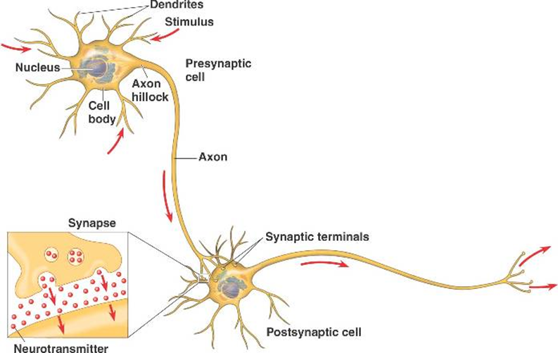

http://bio1152.nicerweb.com/Locked/media/ch48/neuron.html

Obr. 2 Mapa mozkové kůry
Při vyčerpání energie z jedné oblasti mozkového centra musí dítě s ADHD zapojit jiné mozkové centrum. Proto nevydrží u jedné činnosti, střídá je, dítě vnímá různé podněty.
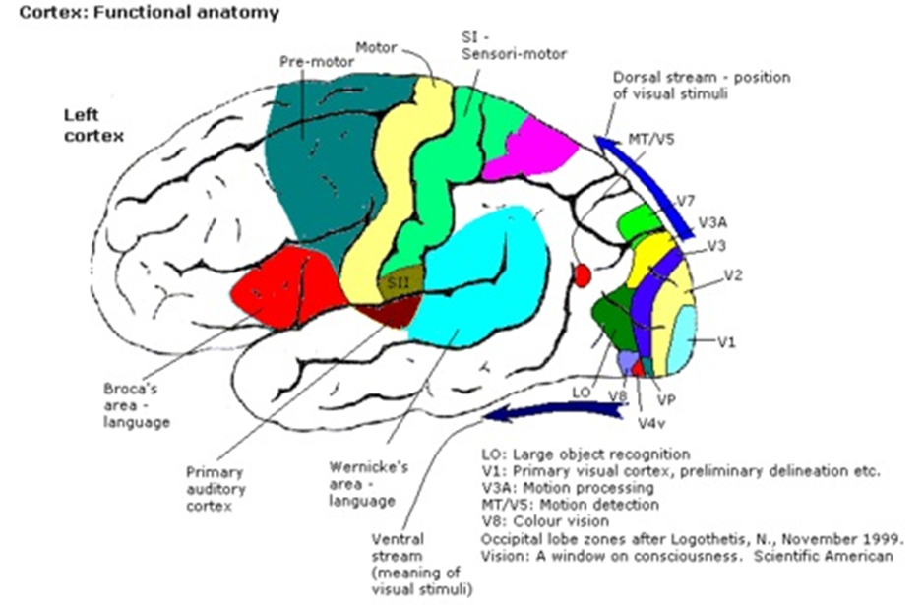

http://www.wikiskripta.eu/index.php/Soubor:Constudproc.gif
Popis obrázku (Parker,2007) str. 86
Prefrontální kůra – osobnost, myšlení, vědomí, vnímání prostoru
Premotorická kůra- záměr provést pohyb, řízení a koordinace činnosti
Motorická kůra- řízení koordinovaných pohybů svalů
Somatosenzorická kůra - analza dotyku kůže, ústa, jazyk
Brokovo centrum- produkce řeči a výslovnost
Primární sluchová kůra- analýza sluchových signálů
Wernickeovo centrum- analýza jazyka ,vnímání mluvené řeči

Příloha č. 2 – dotazníky ADHD

I.
ŠKÁLA CONNERSOVÉ PRO RODIČE: DOTAZNÍK
PRO RODIČE

Obvyklá mezinárodní zkratka: CPQ
Plný název v originále: Children's Parent Questionnaire
Autor: C. Keith Conners
Česká verze: Ivo Paclt, Michal Šebek
Hodnocená populace: široká dětská populace s projevy poruch pozornosti, chováním
a poruchami neurotickými
Účel užití: posouzení psychického stavu dětí včetně jejich vztahu k okolí
Doporučený uživatel: psychiatr, psycholog, pediatr
Zdroj dat: rodiče
Technika získání dat: celoživotní pozorování dětí (škálové hodnocení od 0 do 3)
Přibližné trvání jednoho hodnocení: zhruba 1 hodinu
Hodnocené období: aktuální stav (během posledních 4 týdnů)
Zvláštnosti skórování: mnohostrannost dotazníku (srov. tab. 37)

Patologické hodnoty ve smyslu ADHD > 30 bodů (2 směrodatné odchylky)

Poznámka: určeno pro výzkumné účely, validizace a standartizace v ČR zatím nebyla
provedena.

DOTAZNÍK PRO RODIČE (CPQ - CONNERS/TEST)

Autor: C. Keith Conners
Česká verze: Ivo Paclt, Michal Šebek

Jméno dítěte: Datum narození:
Vaše jméno: Vztah k dítěti:
Dnešní datum:

Předkládáme vám seznam nejrůznějších potíží a problémů, s nimiž se rodiče u svých
dětí setkávají. Jednotlivé potíže a problémy pročítejte pečlivě a posuďte, zda se v prů-
běhu minulých 4 týdnů u vašeho dítěte uvedené potíže vyskytovaly a v jakém stupni.

Svoji odpověď, to znamená stupeň obtíže, dejte do kroužku!
Pracujete rychle a nic nevynechejte!
S vyplněným dotazníkem bude zacházeno jako s důvěrným sdělením, určeným pro
lékařské účely.

Stupnice:
0 - vůbec ne
1 - trochu
2 - značně
3 - velmi

Problémy s jídlem
1. Jí nimravě, vybírá si. 0 1 2 3
2. Jí málo. : 0 1 2 3
3. Má přes váhu. : 0 1 2 3
Problémy se spánkem:
4. Ve spánku je neklidný. 0 1 2 3
5. Mívá noční můry (děsy). . 0 1 2 3
6. V noci se probouzí. . 0 1 2 3
7. Těžko usíná. . 0 1 2 3
Strach a obavy:
8. Bojí se nových situací. . 0 1 2 3
9. Bojí se lidí. . 0 1 2 3
10. Bojí se být sám. . 0 1 2 3
11. Bojí se nemoci, smrti. . 0 1 2 3
Svalové napětí:
12. Je velmi ztrnulý, ztuhlý, má toporné držení těla. 0 1 2 3
13. Cuká sebou, má záškuby. 0 1 2 3
14. Má třes. 0 1 2 3
Problémy s řečí
15. Koktá. 0 1 2 3
16. Mluví nesrozumitelně, drmolí. 0 1 2 3
Problémy s močením:
17. Pomočuje se v noci . 0 1 2 3
18. Když jde na záchod močit, musí pospíchat, aby se nepomočil. 0 1 2 3
Problémy se stolicí:
19. Pokakává se. 0 1 2 3
20. Má zácpu 0 1 2 3
Obtíže s následujícími příznaky, i když lékař nenalezl žádné onemocnění.
21. Bolesti hlavy. 0 1 2 3
22. Bolesti břicha. 0 1 2 3
23. Zvracení. 0 1 2 3
24. Jiné bolesti. 0 1 2 3
25. Průjmy. 0 1 2 3
Problémy s dumláním, žvýkáním předmětů, vytrháváním vlasů:
26. Cucá si palec (prst). 0 1 2 3
27. Okusuje si nehty. 0 1 2 3
28. Žvýká šaty, pokrývky atd. 0 1 2 3
Dětinskost, nevyzrálost:
30. Chování, hra odpovídá nižšímu věku. 0 1 2 3
31. Pláče 0 1 2 3
32. Vyžaduje pomoc při činnosti, kterou by 0 1 2 3
Citové problémy:
35. Zlobí se sám na sebe. 0 1 2 3
36. Nechá se napadat ostatními dětmi 0 1 2 3
37. Cítí se nešťastný. 0 1 2 3
38. Své trápení si nechává pro sebe. 0 1 2 3
Zvýšené sebeprosazování:
39. Pouští hrůzu na slabší. 0 1 2 3
40. Chlubí se, že ho druzí nemají rádi. 0 1 2 3
41. Je drzý k dospělým. 0 1 2 3
Problémy se získáváním přátel:
42. Je plachý, bázlivý. 0 1 2 3
43. Bojí se, že ho druzí nemají rádi. 0 1 2 3
44. Cítí se snadno zranitelný. 0 1 2 3
45. Nemá žádné přátele. 0 1 2 3
Problémy se sourozenci:
46. Cítí se ukřivděný. 0 1 2 3
47. Utlačovaný nebo škodolibý. 0 1 2 3
48. Bojovný, svárlivý vůči sourozencům. 0 1 2 3
Problémy s udržením přátel:
49. Obtěžuje ostatní děti. 0 1 2 3
50. Prosazuje svou. 0 1 2 3
51. Střídá přátele, je vybíravý. 0 1 2 3

Neklid:
52. Je neklidný, do všeho se hrne. 0 1 2 3
53. Impulzivní, jedná podle okamžitého nápadu. 0 1 2 3
54. Nedokončí započatou činnost. 0 1 2 3
Nálada:
55. Je výbušný, chová se nepředvídatelně. 0 1 2 3
56. Mlátí sebou o zem. 0 1 2 3
57. Rozhazuje a rozbíjí věci. 0 1 2 3
58. Je rozmrzelý. 0 1 2 3
Sex:
59. Hraje si s pohlavními orgány. 0 1 2 3
60. Účastní se sexuálních her s ostatními. 0 1 2 3
61. Je zdrženlivý, stydlivý. 0 1 2 3
Problémy ve škole:
62. Učení mu dělá problémy. 0 1 2 3
63. Nerad chodí do školy. 0 1 2 3
64. Bojí se chodit do školy. 0 1 2 3
65. Sní za bílého dne. 0 1 2 3
66. Chodí za školu. 0 1 2 3
67. Nedodržuje školní řád. 0 1 2 3
Lhaní:
68. Popírá, že udělal něco špatně. 0 1 2 3
69 Obviňuje ostatní z vlastních chyb. 0 1 2 3
70. Vypráví příhody, které se nestaly. 0 1 2 3
Krádeže:
71. Krade rodičům. 0 1 2 3
72. Krade ve škole. 0 1 2 3
73. Krade v obchodech, jinde. 0 1 2 3
Zakládání ohňů:
74. Zakládá ohně. 0 1 2 3
Problémy s policií:
75. Má „oplétačky" s policií. 0 1 2 3
Puntičkářství:
76. Všechno musí být „akorát". 0 1 2 3
77. Všechno musí být uděláno pokaždé stejně. 0 1 2 3
78. Klade si příliš vysoké cíle. 0 1 2 3

Další problémy:

79. Nepozorný, roztržitý.
80. Neklidný, neposedný.
81. Nemůže být ponechán o samotě.
82. Všetečný, všude vleze, hrabe se ve věcech.
83. Časně se budí.
84. Odbíhá při jídle mezi jednotlivými sousty.
85. Dožaduje se okamžitého splnění svých přání.
86. Má rozvázané tkaničky, zipy.
87. Provádí stále stejný pohyb.
88. Je strojený, nepřirozený.
89. Rychle mění nálady.
90. Špatně se orientuje v okolí nebo v denní době.
91. Je neohrabaný.
92. Je si stěží vědom toho, co je kolem něho, či denní doby.
93. Dodnes si nedovede zavázat tkaničky u bot.

Prosím, doplňte jakékoliv jiné problémy, které máte se svým dítětem. Uveďte každý
zvlášť (pokud není uveden v dotazníku) a zakřížkujte, v jaké míře se projevuje:

Pozoruji u svého dítěte: Vůbec ne | Trochu | Hodně | Moc

■ Jak vážné problémy má podle vás v současnosti vaše dítě?

Zakřížkujte: () Žádné ()Malé () Vážné

Prohlédněte si ještě jednou test, který jste právě vyplnili, a zakroužkujte prosím čísla
těch otázek v testu, které se týkají nejzávažnějších problémů vašeho dítěte.

Číslo a název faktoru | Patří sem otázky č. | Počet položek
1. Poruchy chování | 39, 40,41,47, 48,51,69 | 7
II. Úzkost | 8, 9, 10, 11,42,43, 64 | 7
III. Impulzivní-hyperaktivní | 78, 80,81,82, 83, 84, 89, 90 | 8
IV. Poruchy učení | 45, 62, 63, 67 | 4
V. Psychosomatické potíže | 6,21,22, 23, 24 | 5
VI. Puntičkářství, perfekcionismus | 76, 77, 78, 3 | 4
VII. Asociální chování | 71,72, 73, 75 | 4
VIII. Svalové napětí | 12, 13, 14, 36 | 4
 | Celkem | 42

Zdroj informací: č. 48

II.
ŠKÁLA CONNERSOVÉ: DOTAZNÍK PRO UČITELE

Zkratka: CTQ
Autor: C. Keith Conners
Česká verze: Ivo Paclt, Michael Šebek

Doporučený uživatel: učitel
Doba vyplnění: 15 minut
Patologické hodnoty: (orientační) ADHD > 20 ± 5 bodů

I. Jaké problémy jsou s tímto dítětem v současnosti? (Vypište slovy)

K jakým změnám došlo (pokud k nějakým došlo) od posledního vyplnění toho
dotazníku? (Vypište slovy)

II. Pozoroval/a jste nějaké změny ve školní výkonnosti tohoto dítěte? Zařaďte jed-
notlivé předměty, kterým učíte, do patřičné kategorie:

Velice se zhoršil/a v

Trochu se zhoršil/a v

Jeho (její) výkon se nezměnil v
Zlepšil/a se v

Výrazně se zlepšil/a v

III. Jaké změny chování jste u tohoto dítěte pozoroval/a? (Prosím, zakřížkujte patřič-
né místo) (viz tab. 38)
ChováníMnohem
horšíTrochu
horšíNezměnilo
seLepšíMnohem
lepšíCelkovéVe tříděPodílení se na činnostech
třídního kolektivuPostoj k autoritě
Tab. 38 Změny chování dítěte

IV.

Předkládáme vám seznam nejrůznějších reakcí a způsobů chování dětí. Postupně je pročítejte a posuďte, zda v poslední době (v posledním týdnu, v posledních 2 týdnech, v posledních 4 týdnech) se u posuzovaného dítěte takovéto reakce a způsoby chování projevovaly a v jakém stupni. Stupnice s popisem jednotlivých stupňuje na p r a v é straně! Svoji odpověď dejte do kroužku:

Pracujte rychle a nic nevynechejte! S vyplněným dotazníkem bude zacházeno jako s důvěrným sdělením určeným pro lékařské účely.

Stupnice: 0 - vůbec, 1 - trochu, 2 - značně, 3 - velmi značně

Postoj k autoritě:
Chování ve třídě:  1. Je neposedný. | 0 | 1 | 2 | 3
2. Brumlá, mumlá, „bručí" nebo vydává jiné rušivé zvuky. | 0 | 1 | 2 | 3
3. Dožaduje se okamžitého uspokojení. | 0 | 1 | 2 | 3
4. Obtížně usměrňuje své pohyby, je neobratný. | 0 | 1 | 2 | 3
5. Je neklidný (do všeho se hrne). | 0 | 1 | 2 | 3
6. Je vznětlivý. | 0 | 1 | 2 | 3
7. Je nepozorný, má potíže se soustředěním. | 0 | 1 | 2 | 3
8. Nedokončí, co začne. | 0 | 1 | 2 | 3
9. Je citlivý ke kritice. | 0 | 1 | 2 | 3
10. Je vážný nebo smutný. | 0 | 1 | 2 | 3
11. Je zasněný, duchem nepřítomný. | 0 | 1 | 2 | 3
12. Je zachmuřený nebo rozmrzelý. | 0 | 1 | 2 | 3
13. Křičí, povykuje, je hlučný. | 0 | 1 | 2 | 3
14. Vyrušuje ostatní děti. | 0 | 1 | 2 | 3
15. Je hádavý. | 0 | 1 | 2 | 3
16. Rychle a dramaticky střídá nálady. | 0 | 1 | 2 | 3
17. Jedná vychytrale. | 0 | 1 | 2 | 3
18. Destruktivní, ničivý. | 0 | 1 | 2 | 3
19. Krade. | 0 | 1 | 2 | 3
20. Lže. | 0 | 1 | 2 | 3
21. Má výbuchy hněvu, explozivní
a nepředvídatelné chování. | 0 | 1 | 2 | 3
Účast na činnostech skupiny:
22. Izoluje se od ostatních dětí. | 0 | 1 | 2 | 3
23. Zdá se, že ho/ji kolektiv nepřijímá. | 0 | 1 | 2 | 3
24. Zdá se, že se snadno nechá vést jinými. | 0 | 1 | 2 | 3
25. Nemá smysl pro fair play. | 0 | 1 | 2 | 3
26. Zdá se, že mu/jí schází někdo, kdo by ho/ji vedl. | 0 | 1 | 2 | 3
27. Nevychází s příslušníky opačného pohlaví. | 0 | 1 | 2 | 3
28. Nevychází s příslušníky vlastního pohlaví. | 0 | 1 | 2 | 3
29. Dráždí ostatní děti nebo se míchá do jejich věcí. | 0 | 1 | 2 | 3
30. Je submisivní. | 0 | 1 | 2 | 3
31. Je vzdorovitý. | 0 | 1 | 2 | 3
32. Je nestydatý, drzý. | 0 | 1 | 2 | 3
33. Je nesmělý. | 0 | 1 | 2 | 3
34. Je ustrašený. | 0 | 1 | 2 | 3
35. Klade mimořádné nároky na učitelovu pozornost. | 0 | 1 | 2 | 3
36. Je tvrdohlavý. | 0 | 1 | 2 | 3
37. Je příliš úzkostlivý, než aby o něco požádal. | 0 | 1 | 2 | 3
38. Nespolupracuje s učitelem. | 0 | 1 | 2 | 3
39. Má problémy s pravidelnou docházkou do školy. | 0 | 1 | 2

Dodatečné údaje pro učitele:

VI. Došlo podle vás u tohoto dítěte k nějaké (závažnější) změně v postojích rodičů k němu/ní anebo ve vztazích v rodině?
(Pokud ano, vypište to na volný list papíru.) Jak byste ohodnotil/a chování tohoto dítěte ve srovnání s ostatními dětmi téhož věku?
Zakřížkujte prosím nejvhodnější tvrzení:

Chová se mnohem hůře než ostatní děti

Chová se hůře než ostatní děti

Chová se asi tak stejně jako ostatní děti
Chová se lépe než ostatní děti
Chová se mnohem lépe než ostatní děti

Zdroj informací: č. 49

Příloha č. 3 – zprávy z vyšetření

Zpráva č.1 Zpráva z dětské neurologie, EEG
Zpráva č.2 Zpráva z psychologického vyšetření, SVP
Zpráva č.3 Zpráva z psychologického vyšetření, SVP
Zpráva č.4 Zpráva o průběhu speciálně pedagogické péče, ZŠ- školní poradenské pracoviště
Zpráva č.5 Zpráva z komplexního pedopsychiatrického vyšetření, Psychiatrická a psychoterapeutická ambulance

Zpráva č.1 Zpráva z dětské neurologie, EEG

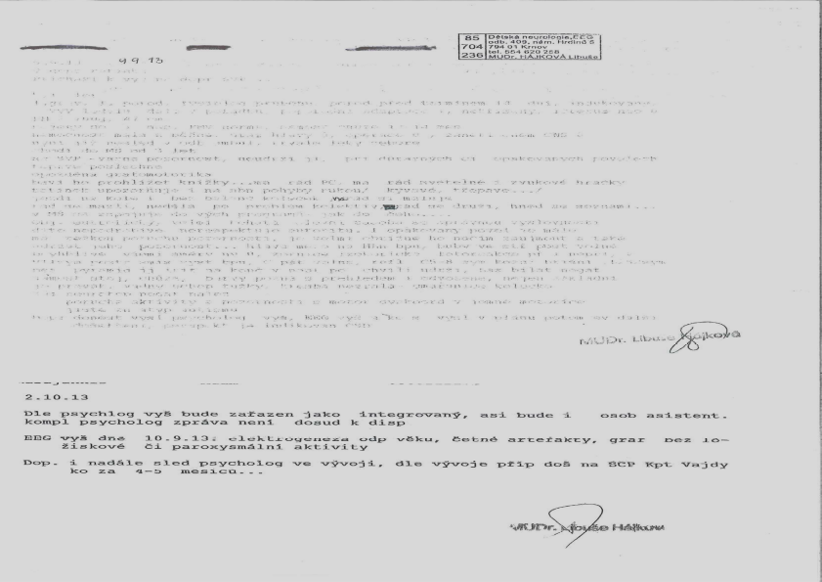

Zpráva č.2 Zpráva z psychologického vyšetření, SVP
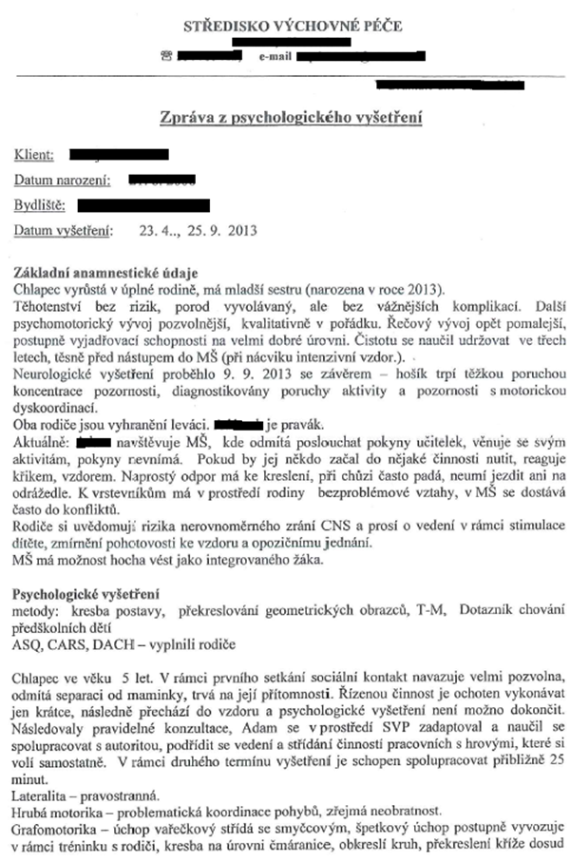
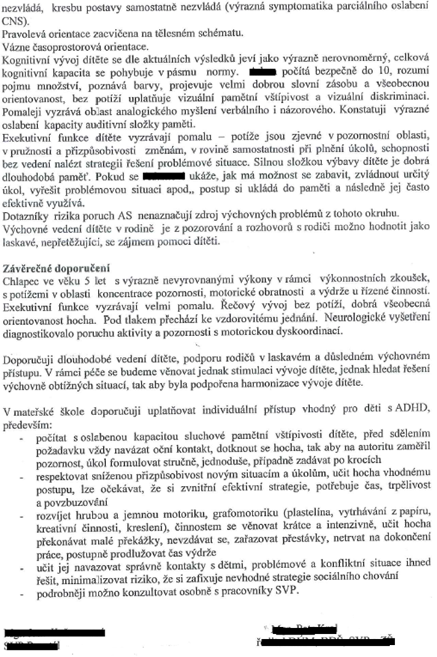
Zpráva č.3 Zpráva z psychologického vyšetření, SVP
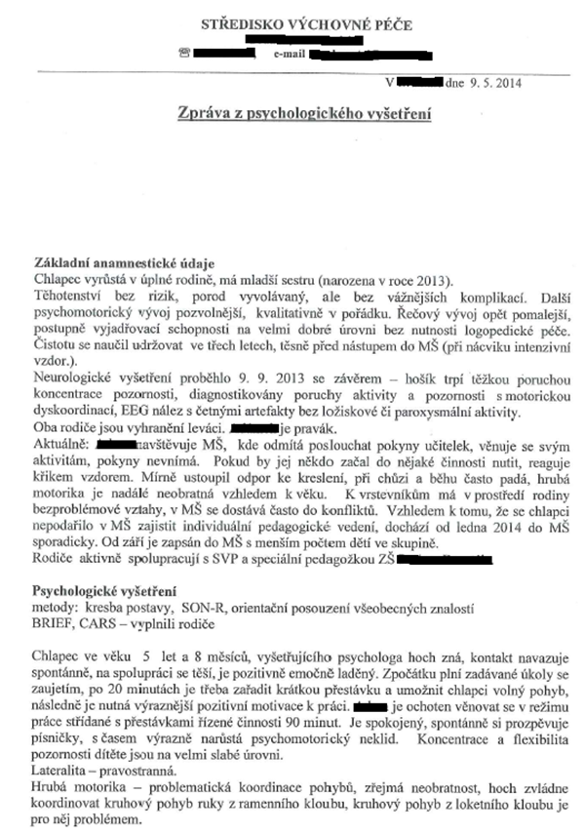
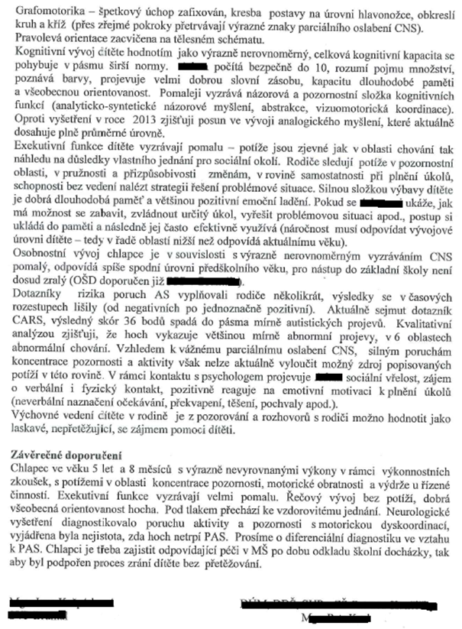

Zpráva č.4 Zpráva o průběhu speciálně pedagogické péče, ZŠ- školní poradenské pracoviště

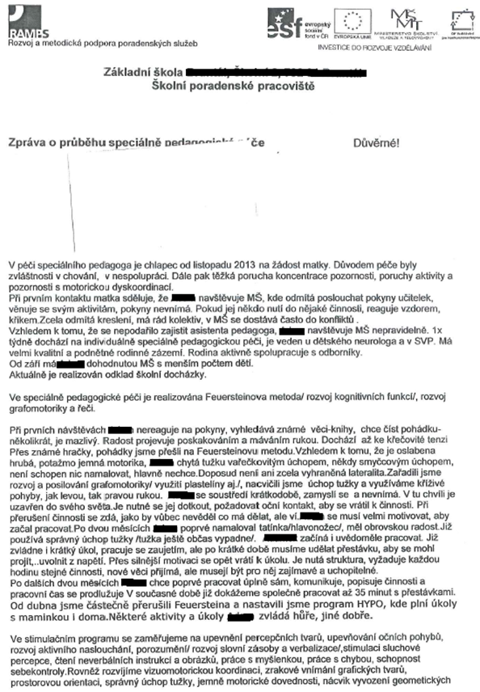
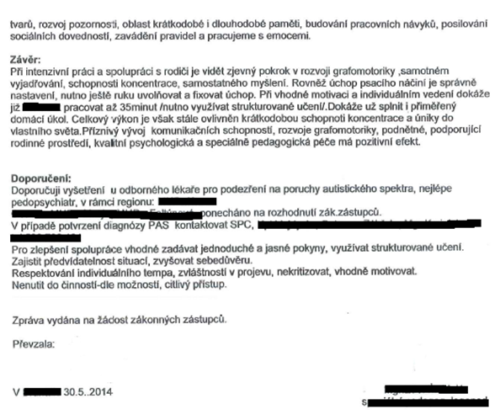

Zpráva č.5 Zpráva z komplexního pedopsychiatrického vyšetření,
Psychiatrická a psychoterapeutická ambulance

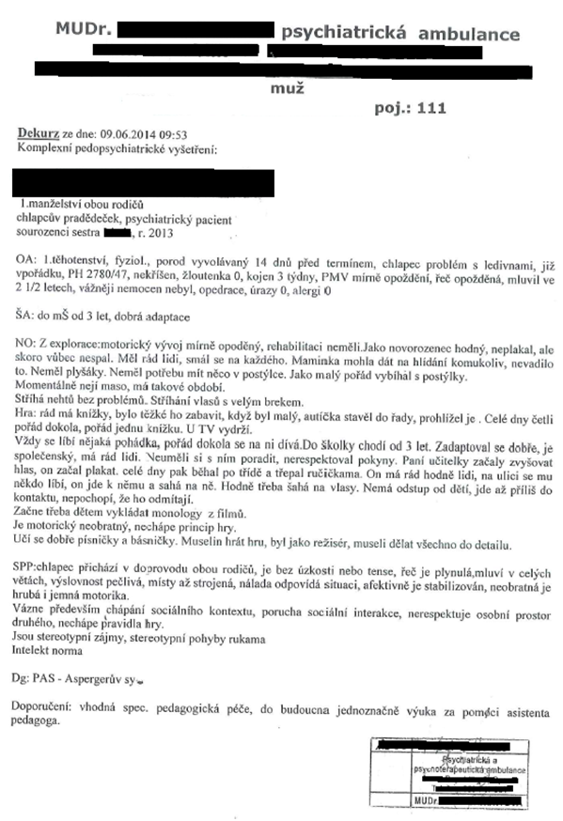
SEZNAM POUŽITÉ LITERATURY
1.ANTAL, M., 2013. To dítě je nepozorné: jak žít s hyperaktivním dítětem. Praha: Mladá fronta.
2.BLAHUTKOVÁ Marie, K. J. Z. D., 2007. Psychomotorické hry pro děti s poruchami pozornosti a pro hyperaktivní děti. Brno: Masarykova univerzita, Pedagogická fakulta.
3.DRTÍLKOVÁ Ivana, Š. O. e. a., 2007. Hyperkinetická porucha ADHD. Praha: galén.
4.DRTÍLKOVÁ, I., 2007. Hyperaktivní dítě: vše, co potřebujete vědět o dítěti s hyperkinetickou poruchou ADHD. Praha: Galén.
5.HÁJKOVÁ, L., 2013. Zpráva z dětské neurologie, EEG, Krnov: Dětská neurologiee, EEG.
6.HARTL Pavel, H. H., 2010. Velký psychologický slovník. Praha: Portál.
7.JENETT, W., 2013. ADHD- 100 tipů pro rodiče a učitele. Brno: Edika.
8.JUCIVIČOVÁ Drahomíra., Ž. H., 2014. Je naše dítě zralé na vstup do školy?. Praha: Grada.
9.JUCOVIČOVÁ Drahomíra, Ž. H., 2010. Neklidné a nesoustředěné dítě ve škole a v rodině. místo neznámé:Grada.
10.KRAUS, J., 2005. Nový akademický slovník cizích slov A-Ž. Praha: Academia.
11.KULIŠŤÁK, P., 2011. Neuropsychologie Vyd.2.. Praha: Portál, s.r.o..
12.KUTÁLKOVÁ, D., 2009. Průvodce vývojem dětské řeči - logopedická prsvence. Praha: Galén.
13.KUTÁLKOVÁ, H., 2014. Jak připravit dítě do 1. třídy. Praha: Grada.
14.LECHTA, V. (., 2010. Základy inkluzivní pedagogiky : dítě s postižením, narušením a ohrožením ve škole Vyd.1.. Praha: Portál, s.r.o..
15.MATĚJČEK, Z., 2011. Praxe dětského psychologického poradenství Vyd.2. aktualis. a upr., v Portálu1. - Praha. Praha: Portál, s.r.o..
16.MICHALOVÁ, Z., 2007. Sonda do problematiky specifických poruch chování. Havlíčkův Brod: Tobiáš.
17.MICHALOVÁ, Z., 2012. Předškolák s problémovým chováním: projevy, prevence a možnosti ovlivnění Vyd.1.. Praha: Portál, s.r.o..
18.MUNDEN Alison, A. J., 2008. Poruchy pozornosti a hyperaktivita: přehled současných poznatků a přístupů pro rodiče a odborníky Vyd.3.. 3. vydání editor Praha: Portál, s.r.o..
19.NOVÁK, T., 2012. Proč jsi stále tak neklidný? 2., upravené vydání. Praha: Grada.
20.NÝVLTOVÁ, V., 2010. Psychopatologie pro speciální pedagogy vyd.2., upravené. Praha: Univerzita Jana Amose Komenského Praha.
21.PARKER, S., 2007. Lidské tělo. místo neznámé:euromedia Group, k.s.- Knižní klub.
22.PIPEKOVÁ, J., 2010. Kapitoly ze speciální pedagogiky, 3. rozšířené a upravené vydání. Brno: Paido.
23.RIEFOVÁ, S. F., 1999. Nesoustředěné a neklidné dítě ve škole: praktické postupy pro vyučování a výchovu dětí s ADHD Speciální pedagogika. Praha: Portál, s.r.o..
24.ROKYTA, R. M. D. T. Z., 2006. Učebnice somatologie I. a II.. místo neznámé:EUROLEX BOHEMIA s.r.o..
25.SVOBODA M. (ed), K. D. V. M., 2009. Psychodiagnostika dětí a dospívajících Vyd.2.. Praha: Portál, s.r.o..
26.SWIERKOSZOVÁ, J., 2006. Specifické poruchy chování: diagnostika a reedukace. Ostrava: autor neznámý
27.TRAIN, A., 1997. Specifické poruchy chování a pozornosti. jak jednat s velmi neklidnými dětmi Speciální pedagogika. Praha: Portál, s.r.o..
28. VALENTA Milan, M.O., 2009 . Psychopedie teoretické základy a metodika,4. aktualizované a rozšířené vydání, Praha: PARTA
29.VOKURKA, M. H. J., 2004. Praktický slovník medicíny Vyd. 7. rozšířené. Praha: Maxdorf.
30.YARNEY, S., 2014. Povím vám o ADHD průvodce pro rodinu a přátele. Tipy pro odborníky editor Brno: Edika.
31.ŽÁČKOVÁ Hana, J. D., 2008. Děti s odkladem školní docházky a jejich úspěšný start ve škole. Praha: D+H.
32.ŽÁČKOVÁ, H. J. D., 2014. Relaxace nejen pro děti s ADHD Máte neklidné, nesoustředěné dítě?. Praha: D+H.

ZPRÁVY Z VYŠETŘENÍ
33.KAŠPÁRKOVÁ, J., 2013. Zpráva z psychologického vyšetření, Bruntál: Středisko výchovné péče, Bruntál.
34.KAŠPÁRKOVÁ, J., 2014. Zpráva z psychologického vyšetření, Bruntál: Středisko výchovné péče, Bruntál.
35.MALÁ, Z., 2014. Zpráva o průběhu speciálné pedagogické péče, Bruntál: Základní škola Bruntál,Školní 2, Školní poradenské pracoviště.
36.SKŘONTOVÁ, D., 2014. Zpráva z komplexního pedopsychiatrického vyšetření, Opava: Psychiatrická a psychoterapeutická ambulance.
ZDROJE INFORMACÍ
37.Anon., nedatováno http://lekarske.slovniky.cz/. [Online]
Available at: ( http://lekarske.slovniky.cz/lexikon-pojem/locus-coeruleus-1)
[Přístup získán 28 6 2014].
38.Anon., nedatováno http://www.autistickedite.cz/diagnostika-autismu. [Online]
[Přístup získán 2014].
39.Anon., nedatováno http://www.msmt.cz/dokumenty/vyhlaska-c-147-2011-sb-kterou-se-meni-vyhlaska-c-73-2005-sb. [Online].
40.Anon., nedatováno http://www.msmt.cz/dokumenty/vyhlaska-c-62-2007-sb-kterou-se-meni-vyhlaska-c-73-2005-sb-o-vzdelavani-deti-zaku-a-studentu-se-specialnimi-vzdelavacimi-potrebami-a-deti-zaku-a-studentu-mimoradne-nadanych. [Online]
Available at: http://www.msmt.cz/dokumenty/vyhlaska-c-62-2007-sb-kterou-se-meni-vyhlaska-c-73-2005-sb-o-vzdelavani-deti-zaku-a-studentu-se-specialnimi-vzdelavacimi-potrebami-a-deti-zaku-a-studentu-mimoradne-nadanych
41.Anon., nedatováno http://www.msmt.cz/dokumenty/vyhlaska-c-62-2007-sb-kterou-se-meni-vyhlaska-c-73-2005-sb-o-vzdelavani-deti-zaku-a-studentu-se-specialnimi-vzdelavacimi-potrebami-a-deti-zaku-a-studentu-mimoradne-nadanych. [Online].
42.Anon., nedatováno http://www.wikiskripta.eu. [Online]
Available at: http://www.wikiskripta.eu/index.php/Soubor:Constudproc.gif
[Přístup získán 6 29 2014].
43.en.wikibooks, O. u. w. R. a., 2005. http://www.wikiskripta.eu. [Online]
Available at: http://www.wikiskripta.eu/index.php/Soubor:Constudproc.gif
[Přístup získán 28 6 2014].
44.HRBKOVÁ HRUDKOVÁ , B., 2010. http://www.msmt.cz/vzdelavani/socialni-programy/adhd-terminy-definice-a-integracni-praxe?highlightWords=12154. [Online]
Available at: http://www.msmt.cz/file/12154
[Přístup získán 26 červen 2014].
45.http://aplikace.msmt.cz/HTM/ZKPokynSPUCHVestnik.htm, nedatováno Metodický pokyn k SPCH a SPU. místo neznámé:MŠMT.
46.http://sosvp.chytrak.cz/vyh_62_2007Sb.htm, nedatováno místo neznámé:autor neznámý
47.http://www.adehade.cz/diagnostika/prehled-priznaku/, nedatováno místo neznámé:autor neznámý
48. http://ppp-olomouc.cz/dokumenty/
http://www.ppp-olomouc.cz/wp-content/uploads/2013/11/ppp_prerov_skala_connersove_pro_rodice_-vhodny_ke_zjisteni_priznaku_adhd.doc

49. http://ppp-olomouc.cz/dokumenty/#07

